TRƯỜNG ĐẠI HỌC ĐỒNG THÁP

**KHOA SƯ PHẠM TOÁN – TIN**



0018413035 – ĐẶNG NGỌC BIN

**ĐỒ ÁN MÔN HỌC 2**

**XÂY DỰNG WEBSITE BÁN BÁNH ONLINE CHO**

**CỬA HÀNG BÁNH NGỌT BIN CAKE**

NGÀNH: KHOA HỌC MÁY TÍNH

LỚP: ĐHCNTT18A

**Giảng viên hướng dẫn: ThS.** **LÊ MINH THƯ**

*Đồng Tháp, ngày .. tháng .. năm 2021*

TRƯỜNG ĐẠI HỌC ĐỒNG THÁP

**KHOA SƯ PHẠM TOÁN – TIN**



0018413035 – ĐẶNG NGỌC BIN

**ĐỒ ÁN MÔN HỌC 2**

**XÂY DỰNG WEBSITE BÁN BÁNH ONLINE CHO**

**CỬA HÀNG BÁNH NGỌT BIN CAKE**

NGÀNH: KHOA HỌC MÁY TÍNH

LỚP: ĐHCNTT18A

**Giảng viên hướng dẫn: ThS. LÊ MINH THƯ**

*Đồng Tháp, ngày .. tháng .. năm 2021*

**LỜI CẢM ƠN**

**--- oOo ---**

Đồ án môn học là kết quả của một quá trình học tập và là một thành quả đáng ghi nhận. Để có thể thực hiện và hoàn thành đồ án này em đã nhận sự giúp đỡ và hướng dẫn của các thầy, cô và các bạn trong ngành công nghệ thông tin Trường Đại học Đồng Tháp.

Mặc dù em đã cố gắng hoàn thiện đồ án trong phạm vi và khả năng cho phép nhưng chắc chắn không tránh khỏi những sai sót. Em kính mong nhận được sự cảm thông và góp ý của quý thầy, cô và các bạn.

*Đồng Tháp, ngày .. tháng .. năm 2021*

**LỜI DẪN**

🙧🟍🙥

Công nghệ thông tin là một trong những ngành học ngày càng được quan tâm và ứng dụng rộng rãi trong mọi lĩnh vực của cuộc sống. Với những ưu điểm mạnh có thể ứng dụng được nhiều trong cuộc sống thì Công nghệ thông tin đã giúp cho việc kinh doanh mua bán trở nên dễ dàng hơn.

Ví dụ như khi chúng ta muốn mở rộng kinh doanh, muốn bán cho nhiều người hơn. Để làm điều này thường thì các cửa hàng sẽ mở thêm các chi nhánh ở các tỉnh khác, thậm chí là chi nhánh toàn quốc. Điều này rất tốn kém, trong khi hiện nay với sự thông dụng của Internet chúng ta có thể tiết kiệm chi phí bằng cách tạo một Website bán hàng. Vừa có thể bán hàng cho mọi người ở khắp mọi nơi và vừa có thể quảng bá thương hiệu.

**MỤC LỤC**

PHẦN MỞ ĐẦU 1

I. Đặt vấn đề 1

II. Mục tiêu nghiên cứu 1

III. Phạm vi nghiên cứu 2

IV. Phương pháp nghiên cứu 2

V. Thời gian thực hiện 2

CHƯƠNG 1: CƠ SỞ LÝ THUYẾT 3

I. Khảo sát mô hình hệ thống kinh doanh bán bánh Online 3

**1. Khảo sát mô hình kinh doanh bán bánh Online 3**

**2. Mô tả bài toán 3**

II. Giới thiệu hệ quản trị cơ sở dữ liệu MySQL 3

**1. Hệ quản trị cơ sở dữ liệu MySQL là gì ? 3**

**2. Cách thức hoạt động của MySQL 4**

**3. Các tính năng cốt lõi của MySQL 4**

III. Giới thiệu ngôn ngữ lập trình 5

**1. HTML 5**

**1.1 Khái niệm 5**

**1.2 Cấu trúc chung của một trang HTML 5**

**1.3 Các thẻ HTML cơ bản 5**

**2. CSS 6**

**2.1 Khái niệm 6**

**2.2 Bố cục và cấu trúc của CSS 7**

**2.3 Cấu trúc của một đoạn CSS 7**

**3. JavaScript 7**

**3.1 Khái niệm 7**

**3.2 Cách thức hoạt động của JavaScript 7**

**3.3 Cách sử dụng 8**

**3.4 Ưu điểm 8**

**3.5 Nhược điểm 9**

**4. PHP 9**

**4.1 Khái niệm 9**

**4.2 Tại sao dùng PHP 9**

**4.3 Cách hoạt động của PHP 9**

IV. Tổng kết chương 10

CHƯƠNG 2: PHÂN TÍCH HỆ THỐNG QUẢN LÝ KINH DOANH 11

I. Sơ đồ Usecase 11

**1. Sơ đồ tổng quát 11**

**2. Sơ đồ thành phần 12**

**2.1 Usecase Tìm sản phẩm 12**

**2.2 Usecase Mua hàng 12**

**2.3 Usecase Đặt bàn 12**

**2.4 Usecase Quản lý danh mục sản phẩm 13**

**2.5 Usecase Quản lý sản phẩm 13**

**2.6 Usecase thống kê đơn hàng 14**

**2.7 Usecase Quản lý khách hàng 14**

**2.8 Usecase Quản lý liên hệ 15**

**2.9 Usecase Quản lý đặt bàn 15**

**2.10 Usecase Thống kê hàng tồn 15**

**2.11 Usecase Chi tiết 16**

II. Sơ đồ lớp 17

III. Sơ đồ hoạt động 18

**1. Sơ đồ hoạt động tạo tài khoản 18**

**2. Sơ đồ hoạt động đăng nhập 19**

**3. Sơ đồ hoạt động bán hàng 20**

**4. Sơ đồ hoạt động đặt bàn 21**

**5. Sơ đồ hoạt động cập nhật và thống kê thông tin 22**

IV. Sơ đồ trạng thái 23

**1. Sơ đồ trạng thái xuất hàng 23**

**2. Sơ đồ trạng thái mua hàng 23**

**3. Sơ đồ trạng thái cập nhật thông tin 23**

V. Sơ đồ tuần tự 24

**1. Sơ đồ tuần tự tìm kiếm 24**

**2. Sơ đồ tuần tự bán hàng 25**

VI. Sơ đồ thành phần 26

VII. Sơ đồ triển khai 27

CHƯƠNG 3: XÂY DỰNG DEMO WEBSITE VĂN PHÒNG PHẨM 28

I. Giao diện chính 28

**1. Giao diện Trang chủ 28**

**2. Giao diện trang Giới thiệu 29**

**3. Giao diện trang Menu 30**

**4. Giao diện trang Tìm kiếm sản phẩm 31**

**5. Giao diện trang Đặt bàn 32**

**6. Giao diện trang Chi tiết sản phẩm 33**

**7. Giao diện trang Liên hệ 34**

**8. Giao diện Đăng ký tài khoản 35**

**9. Giao diện Đăng nhập tài khoản 35**

**10. Giao diện trang Giỏ hàng 36**

**11. Giao diện trang Thanh toán 37**

**12. Giao diện trang Đơn hàng của tôi 38**

**13. Giao diện trang Đơn đặt bàn của tôi 39**

II. Các giao diện chức năng 40

**1. Đăng nhập trang Quản lý – Cập nhật 40**

**2. Giao diện Dashboard 40**

**3. Giao diện Lời nhắn của khách 41**

**4. Giao diện Quản lý danh mục 41**

**5. Giao diện Quản lý sản phẩm 42**

**6. Giao diện Thống kê đơn hàng 43**

**7. Giao diện Quản lý người dùng 43**

**8. Giao diện Quản lý đặt bàn 44**

**9. Giao diện Thống kê hàng tồn 45**

III. Hướng dẫn sử dụng Website 45

**1. Đối tượng sử dụng 45**

**2. Khách hàng không đăng ký tài khoản 45**

**3. Khách hàng có đăng ký tài khoản 46**

**4. Người quản trị 46**

IV. Tổng kết chương 46

PHẦN KẾT LUẬN 47

I. Kết quả đạt được 47

II. Hướng phát triển 47

TÀI LIỆU THAM KHẢO 48

**DANH MỤC HÌNH**

**Hình 1: Sơ đồ Usecase tổng quát 11**

**Hình 2: Sơ đồ Usecase Tìm sản phẩm 12**

**Hình 3: Sơ đồ Usecase Mua hàng 12**

**Hình 4: Sơ đồ Usecase Liên hệ 12**

**Hình 5: Sơ đồ Usecase Quản lý danh mục sản phẩm 13**

**Hình 6: Sơ đồ Usecase Quản lý sản phẩm 13**

**Hình 7: Sơ đồ Usecase Thống kê đơn hàng 14**

**Hình 8: Sơ đồ Usecase Quản lý khách hàng 14**

**Hình 9: Sơ đồ Usecase Quản lý liên hệ 15**

**Hình 10: Sơ đồ Usecase Quản lý đặt bàn 15**

**Hình 11: Sơ đồ Usecase Thống kê hàng tồn 15**

**Hình 12: Sơ đồ Usecase Chi tiết 16**

**Hình 13: Sơ đồ lớp 17**

**Hình 14: Sơ đồ hoạt động tạo tài khoản 18**

**Hình 15: Sơ đồ hoạt động đăng nhập 19**

**Hình 16: Sơ đồ hoạt động bán hàng 20**

**Hình 17: Sơ đồ hoạt động đặt bàn 21**

**Hình 18: Sơ đồ hoạt động Cập nhật và thống kê thông tin 22**

**Hình 19: Sơ đồ trạng thái xuất hàng 23**

**Hình 20: Sơ đồ trạng thái mua hàng 23**

**Hình 21: Sơ đồ trạng thái cập nhật thông tin 23**

**Hình 22: Sơ đồ tuần tự tìm kiếm 24**

**Hình 23: Sơ đồ tuần tự bán hàng 25**

**Hình 24: Sơ đồ thành phần Website của cửa hàng 26**

**Hình 25: Sơ đồ triển khai của Website 27**

**Hình 26: Giao diện trang chủ 28**

**Hình 27: Giao diện trang Giới thiệu 29**

**Hình 28: Giao diện trang Menu 30**

**Hình 29: Giao diện trang Tìm kiếm sản phẩm 31**

**Hình 30: Giao diện trang Đặt bàn 32**

**Hình 31: Giao diện trang Chi tiết sản phẩm 33**

**Hình 32: Giao diện trang Liên hệ 34**

**Hình 33: Giao diện Đăng ký tài khoản 35**

**Hình 34: Giao diện Đăng nhập tài khoản 35**

**Hình 35: Giao diện trang Giỏ hàng 36**

**Hình 36: Giao diện trang Giỏ hàng 37**

**Hình 37: Giao diện trang Đơn hàng của tôi 38**

**Hình 38: Giao diện trang Đơn đặt bàn của tôi 39**

**Hình 39: Đăng nhập trang Quản lý – Cập nhật 40**

**Hình 40: Giao diện Dashboard 40**

**Hình 41: Giao diện Lời nhắn của khách 41**

**Hình 42: Giao diện Quản lý danh mục 41**

**Hình 43: Giao diện Sản phẩm 42**

**Hình 44: Giao diện Thống kê đơn hàng 43**

**Hình 45: Giao diện Quản lý người dùng 43**

**Hình 46: Giao diện Quản lý đặt bàn 44**

**Hình 47: Giao diện Thống kê hàng tồn 45**

# PHẦN MỞ ĐẦU

🙧🟍🙥

## I. Đặt vấn đề

Hiện nay Internet là mạng kết nối toàn cầu để chia sẻ dữ liệu, vì thế Website cũng là nơi mà khách hàng tìm kiếm thông tin và sản phẩm nhiều nhất. Khi đã có Website, người kinh doanh, doanh nghiệp sẽ dễ dàng hơn trong việc đưa thông tin về sản phẩm, dịch vụ, hình ảnh thương hiệu của mình tiếp cận tới khách hàng một cách nhanh chóng, đồng bộ, đầy đủ và hiệu quả nhất.

***Một vài lý do mà người kinh doanh, doanh nghiệp nên có một Website:***

* Làm tăng tính chuyên nghiệp: Để đón đầu xu thế, bắt kịp thời đại bạn phải biết áp dụng công nghệ thông tin vào quá trình hoạt động. Một Website tốt mang lại cho doanh nghiệp của tính chuyên nghiệp, tạo niềm tin của khách hàng và được đánh giá cao hơn các doanh nghiệp cùng ngành mà không có Website.
* Xây dựng thương hiệu: Xây dựng thương hiệu là điều đáng quan tâm của doanh nghiệp và trang Web sẽ giúp doanh nghiệp làm điều này. Nó phản ánh một hình ảnh chuyên nghiệp thông qua giao diện và các hoạt động của doanh nghiệp.
* Quảng bá sản phẩm: Số lượng sản phẩm bạn đưa lên Web tuỳ thuộc vào ý muốn và nhu cầu của bạn. Việc không giới hạn khối lượng thông tin giúp bạn đưa thông tin đầy đủ và chi tiết qua đó sẽ giúp cho khách hàng dễ dàng tiếp cận doanh nghiệp của bạn hơn và gia tăng doanh số.

## II. Mục tiêu nghiên cứu

Xây dựng Website Website bán bánh Online với các chức năng sau:

**Giao diện người dùng:**

* Đăng ký
* Đăng nhập
* Đổi mật khẩu
* Xem thông tin (sản phẩm, đặt bàn, giới thiệu cửa hàng, địa chỉ cửa hàng,…)
* Tìm kiếm sản phẩm
* Giỏ hàng (thêm, cập nhật, xóa)
* Đơn hàng(xem tình trạng đơn, xem chi tiết, hủy đơn)
* Mua hàng
* Yêu cầu hay phản hồi với Shop qua Form liên hệ

**Giao diện Admin:**

* Đăng nhập
* Lời nhắn, phản hồi của khách (xem, xóa, tìm kiếm lời nhắn)
* Danh mục sản phẩm (thêm, sửa, xóa, tìm kiếm danh mục sản phẩm)
* Sản phẩm (thêm, sửa, xóa, tìm kiếm sản phẩm)
* Đơn hàng (cập nhật tình trạng đơn, tìm kiếm đơn hàng, xuất hóa đơn)
* Đặt bàn
* Hàng tồn (xem hàng, tìm kiếm)
* Khách hàng (xem thông tin và giao dịch của khách, tìm kiếm khách hàng)

## III. Phạm vi nghiên cứu

Đồ án nghiên cứu với phạm vi như sau: Website được xây dựng để sử dụng cho việc bán bánh Online của cửa hàng. Tuy nhiên, Website có thể tùy biến lại để kinh doanh các sản phẩm khác.

## IV. Phương pháp nghiên cứu

Nghiên cứu lý thuyết:nghiên cứu lý thuyết bài toán xây dựng Website bán bánh Online của cửa hàng bánh ngọt Bin Cake.

## V. Thời gian thực hiện

|  |  |  |
| --- | --- | --- |
| **STT** | **Các nội dung, công việc thực hiện** | **Thời gian** |
| 1 | Lập kế hoạch | 11/9/2021 – 18/9/2021 |
| 2 | Nghiên cứu xây dựng Website bán bánh Online của cửa hàng Bin Cake | 21/9/2021 – 16/10/2021 |
| 3 | Chạy thử và chỉnh sửa | 18/10/2021 – 24/10/2021 |
| 4 | Viết báo cáo kết quả đã thực hiện được trong thời gian qua | 25/10/2021 – 31/10/2021 |
| 5 | Nộp bài | 11/2021 |

# CHƯƠNG 1: CƠ SỞ LÝ THUYẾT

🙧🟍🙥

## I. Khảo sát mô hình hệ thống kinh doanh bán bánh Online

### 1. Khảo sát mô hình kinh doanh bán bánh Online

Hiện nay, với sự phát triển mạnh mẽ của internet, công nghệ thông tin cùng với sự lớn mạnh của ngành thương mại điện tử nên mỗi doanh nghiệp đều muốn có cho mình một Website để có thể thu hút khách hàng và cạnh tranh với các đối thủ.

Việc có một Website sẽ giúp được cho các cửa hàng, doanh nghiệp rất nhiều như:

- Quảng bá và triển khai các chiến lược Marketing hiệu quả

- Bán được cho những khách hàng ở xa

- Nâng tầm uy tín thương hiệu

Đối với lĩnh vực kinh doanh bán bánh cũng không ngoại lệ, việc có một Website bán hàng là một điều tất yếu. Khi đã có Website, người kinh doanh sẽ dễ dàng hơn trong việc đưa thông tin về sản phẩm, dịch vụ, hình ảnh thương hiệu của mình tiếp cận tới khách hàng một cách nhanh chóng, đồng bộ, đầy đủ và hiệu quả nhất.

### 2. Mô tả bài toán

“**Website bán bánh ngọt Online của cửa hàng bánh ngọt Bin Cake ”** là nơi để quảng bá hình ảnh của cửa hàng, bán sản phẩm cũng như thể hiện việc chăm sóc khách hàng ở mọi lúc, mọi nơi. Với Website này khách hàng không cần đến trực tiếp cửa mà vẫn có thể xem được sản phẩm, giá cả và thông tin về từng sản phẩm thậm chí có thể đặt mua sản phẩm. Tạo sự thuận tiện thoải mái cho khách hàng.

**Khách hàng:** có thể truy cập vào Website tham khảo các sản phẩm của cửa hàng và mua hàng (khi mua hàng thì khách phải đăng ký tài khoản).

**Nhân viên bán hàng:** thực hiện việc đăng thông tin các sản phẩm lên Website (giá, loại, tình trạng, mô tả . . . ). Nhận các đơn đặt hàng, xác nhận tình trạng đơn hàng. Trả lời phản hồi của khách.

## II. Giới thiệu hệ quản trị cơ sở dữ liệu MySQL

### 1. Hệ quản trị cơ sở dữ liệu MySQL là gì ?

MySQL là một hệ thống quản lý cơ sở dữ liệu quan hệ mã nguồn mở (RDBMS) dựa trên ngôn ngữ truy vấn có cấu trúc (SQL) được phát triển, phân phối và hỗ trợ bởi tập đoàn Oracle. MySQL chạy trên hầu hết tất cả các nền tảng, bao gồm cả Linux , UNIX và Windows. MySQL thường được kết hợp với các ứng dụng Web.

MySQL là ngôn ngữ phổ biến nhất để thêm, truy cập và quản lý nội dung trong cơ sở dữ liệu. Nó được chú ý nhất vì khả năng xử lý nhanh, độ tin cậy đã được chứng minh, dễ sử dụng và linh hoạt. MySQL là một phần thiết yếu của hầu hết mọi ứng dụng PHP mã nguồn mở.

Các ví dụ điển hình cho các tập lệnh dựa trên PHP và MySQL là WordPress, Joomla, Magento và Drupal. MySQL đang trở nên phổ biến vì nhiều lý do tốt như:

- MySQL được phát hành theo giấy phép nguồn mở. Vì vậy, bạn không phải trả tiền để sử dụng nó.

- MySQL là một chương trình rất mạnh theo đúng nghĩa của nó. Nó xử lý một tập hợp lớn các chức năng của các gói cơ sở dữ liệu mạnh mẽ và đắt tiền nhất.

- MySQL sử dụng một dạng chuẩn của ngôn ngữ dữ liệu SQL nổi tiếng.

- MySQL hoạt động trên nhiều hệ điều hành và với nhiều ngôn ngữ bao gồm PHP, PERL, C, C ++, JAVA,…

- MySQL hoạt động rất nhanh và hoạt động tốt ngay cả với các tập dữ liệu lớn.

- MySQL rất thân thiện với PHP, ngôn ngữ được đánh giá cao nhất để phát triển Web.

- MySQL hỗ trợ cơ sở dữ liệu lớn, lên tới 50 triệu hàng hoặc nhiều hơn trong một bảng. Giới hạn kích thước tệp mặc định cho một bảng là 4GB, nhưng bạn có thể tăng mức này (nếu hệ điều hành của bạn có thể xử lý nó) đến giới hạn lý thuyết là 8 triệu terabyte (TB).

- MySQL là tùy biến. Giấy phép GPL mã nguồn mở cho phép các lập trình viên sửa đổi phần mềm MySQL để phù hợp với môi trường cụ thể của riêng họ.

### 2. Cách thức hoạt động của MySQL

MySQL dựa trên mô hình client-server. Cốt lõi của MySQL là máy chủ MySQL, xử lý tất cả các hướng dẫn cơ sở dữ liệu (hoặc các lệnh). Máy chủ MySQL có sẵn như là một chương trình riêng biệt để sử dụng trong môi trường mạng client-server và như một thư viện có thể được nhúng (hoặc liên kết) vào các ứng dụng riêng biệt.

MySQL hoạt động cùng với một số chương trình tiện ích hỗ trợ quản trị cơ sở dữ liệu MySQL. Các lệnh được gửi đến MySQL Server thông qua máy khách MySQL, được cài đặt trên máy tính.

MySQL ban đầu được phát triển để xử lý cơ sở dữ liệu lớn một cách nhanh chóng. Mặc dù MySQL thường chỉ được cài đặt trên một máy, nhưng nó có thể gửi cơ sở dữ liệu đến nhiều vị trí, vì người dùng có thể truy cập thông qua các giao diện máy khách MySQL khác nhau. Các giao diện này gửi các câu lệnh SQL đến máy chủ và sau đó hiển thị kết quả.

### 3. Các tính năng cốt lõi của MySQL

MySQL cho phép dữ liệu được lưu trữ và truy cập trên nhiều công cụ lưu trữ, bao gồm InnoDB, CSV và NDB. MySQL cũng có khả năng sao chép dữ liệu và phân vùng bảng để có hiệu suất và độ bền tốt hơn. Người dùng MySQL không bắt buộc phải học các lệnh mới; họ có thể truy cập dữ liệu của mình bằng các lệnh SQL tiêu chuẩn.

MySQL được viết bằng C và C++ và có thể truy cập và có sẵn trên hơn 20 nền tảng, bao gồm Mac, Windows, Linux và Unix.

RDBMS hỗ trợ cơ sở dữ liệu lớn với hàng triệu bản ghi và hỗ trợ nhiều loại dữ liệu bao gồm các số nguyên có chữ ký hoặc không dấu có độ dài 1, 2, 3, 4 và 8 byte(s); FLOAT; DOUBLE; CHAR; VARCHAR; BINARY; VARBINARY; TEXT; BLOB; DATE; TIME; DATETIME; TIMESTAMP; YEAR; SET; ENUM; và các kiểu OpenGIS. Các loại chuỗi có độ dài cố định và biến đổi cũng được hỗ trợ.

Để bảo mật, MySQL sử dụng một đặc quyền truy cập và hệ thống mật khẩu được mã hóa cho phép xác minh dựa trên máy chủ. Các máy khách MySQL có thể kết nối với Máy chủ MySQL bằng một số giao thức, bao gồm cả giao thức TCP/IP trên bất kỳ nền tảng nào. MySQL cũng hỗ trợ một số chương trình máy khách và tiện ích, chương trình dòng lệnh và công cụ quản trị như MySQL Workbench.

## III. Giới thiệu ngôn ngữ lập trình

### 1. HTML

#### 1.1 Khái niệm

**HTML** (viết tắt của từ **H**yper**T**ext **M**arkup **L**anguage, hay là **"Ngôn ngữ Đánh dấu Siêu văn bản"**) là một ngôn ngữ đánh dấu được thiết kế ra để tạo nên các trang Web trên World Wide Web.

HTML được phát triển với mục đích để xác định cấu trúc của các tài liệu như các tiêu đề, các đoạn văn, các danh sách… và tạo sự thuận lợi cho việc chia sẻ thông tin khoa học giữa các nhà nghiên cứu.

Cùng với CSS và JavaScript, HTML là một trong những ngôn ngữ quan trọng trong lĩnh vực thiết kế Website.

#### 1.2 Cấu trúc chung của một trang HTML

Dưới đây là cấu trúc chung của một trang HTML:

<html>

<head>

<title> Tiêu đề của trang Website </title>

</head>

<body>

<!-- Các thẻ HTML và nội dung sẽ hiển thị -->

</body>

</html>

#### 1.3 Các thẻ HTML cơ bản

**Thẻ <head>...</head>:** tạo đầu mục trang

**Thẻ <title>...</title>:** tạo tiêu đề trang trên thanh tiêu đề, đây là thẻ bắt buộc. Thẻ title cho phép bạn trình bày chuỗi trên thanh tựa đề của trang Web mỗi khi trang Web đó được duyệt trên trình duyệt Web.

**Thẻ <body>...</body>:** tất cả các thông tin khai báo trong thẻ <body> đều có thể xuất hiện trên trang Web. Những thông tin này có thể nhìn thấy trên trang Web.

**Thẻ <p>…</p>:** tạo một đoạn mới.

**Thẻ <table>…</table>:** đây là thẻ định dạng bảng trên trang Web. Sau khi khai báo thẻ này, bạn phải khai báo các thẻ hàng <tr> và thẻ cột <td> cùng với các thuộc tính của nó.

**Thẻ hình ảnh <img>:** cho phép bạn chèn hình ảnh vào trang Web. Thẻ này thuộc loại thẻ không có thẻ đóng.

**Thẻ liên kết <a>...</a>:** là loại thẻ dùng để liên kết giữa các trang Web hoặc liên kết đến địa chỉ Internet, Mail hay Intranet(URL) và địa chỉ trong tập tin trong mạng cục bộ (UNC).

**Các thẻ input:** thẻ Input cho phép người dùng nhập dữ liệu hay chỉ thị thực thi một hành động nào đó, thẻ Input bao gồm các loại thẻ như: text, password, submit, button, reset, checkbox, radio, image.

**Thẻ < textarea>...< \textarea>:** thẻ Textarea cho phép người dùng nhập liệu với rất nhiều dòng. Với thẻ này bạn không thể giới hạn chiều dài lớn nhất trên trang Web.

**Thẻ select:** thẻ Select cho phép người dùng chọn phần tử trong tập phương thức đã được định nghĩa trước. Nếu thẻ Select cho phép người dùng chọn một phần tử trong danh sách phần tử thì thẻ Select sẽ giống như Combobox. Nếu thẻ Select cho phép người dùng chọn nhiều phần tử cùng một lần trong danh sách phần tử, thẻ Select đó là dạng Listbox.

**Thẻ form:** khi bạn muốn submit dữ liệu người dùng nhập từ trang web phía Client lên phía Server, bạn có hai cách để làm điều này ứng với hai phương thức POST và GET trong thẻ Form. Trong một trang Web có thể có nhiều thẻ Form khác nhau, nhưng các thẻ Form này không được lồng nhau, mỗi thẻ form sẽ được khai báo hành động (action) chỉ đến một trang khác.

### 2. CSS

#### 2.1 Khái niệm

**CSS** là chữ viết tắt của **C**ascading **S**tyle **S**heets, nó là một ngôn ngữ được sử dụng để tìm và định dạng lại các phần tử được tạo ra bởi các ngôn ngữ đánh dấu (HTML). Nói ngắn gọn hơn là ngôn ngữ tạo phong cách cho trang Web. Bạn có thể hiểu đơn giản rằng, nếu HTML đóng vai trò định dạng các phần tử trên Website như việc tạo ra các đoạn văn bản, các tiêu đề, bảng,…thì CSS sẽ giúp chúng ta có thể thêm style vào các phần tử HTML đó như đổi bố cục, màu sắc trang, đổi màu chữ, font chữ, thay đổi cấu trúc…

CSS được phát triển bởi **W3C (World Wide Web Consortium)** vào năm 1996, vì HTML không được thiết kế để gắn tag để giúp định dạng trang Web.

Phương thức hoạt động của CSS là nó sẽ tìm dựa vào các vùng chọn, vùng chọn có thể là tên một thẻ HTML, tên một ID, class hay nhiều kiểu khác. Sau đó là nó sẽ áp dụng các thuộc tính cần thay đổi lên vùng chọn đó.

Mối tương quan giữa HTML và CSS rất mật thiết. HTML là ngôn ngữ markup (nền tảng của site) và CSS định hình phong cách (tất cả những gì tạo nên giao diện Website), chúng là không thể tách rời.

#### 2.2 Bố cục và cấu trúc của CSS

Bố cục CSS thường chủ yếu dựa vào hình hộp và mỗi hộp đều chiếm những khoảng trống trên trang của bạn với các thuộc tính như:

**- Padding:** Gồm không gian xung quanh nội dung (ví dụ: xung quanh đoạn văn bản).

**- Border:** Là đường liền nằm ngay bên ngoài phần đệm.

**- Margin:** Là khoảng cách xung quanh bên ngoài của phần tử.

#### 2.3 Cấu trúc của một đoạn CSS

Một đoạn CSS bao gồm các phần tử thế này:

*vùng chọn { thuộc tính: giá trị; thuộc tính: giá trị; … }*

Nghĩa là nó sẽ được khai báo bằng vùng chọn, sau đó các thuộc tính và giá trị sẽ nằm bên trong cặp dấu ngoặc nhọn {}.

Mỗi thuộc tính sẽ luôn có một giá trị riêng, giá trị có thể là dạng số, hoặc các tên giá trị trong danh sách có sẵn của CSS. Phần giá trị và thuộc tính phải được cách nhau bằng dấu hai chấm, và mỗi một dòng khai báo thuộc tính sẽ luôn có dấu chấm phẩy ở cuối. Một vùng chọn có thể sử dụng không giới hạn thuộc tính.

### 3. JavaScript

#### 3.1 Khái niệm

**JavaScript** là một ngôn ngữ lập trình thông dịch với khả năng hướng đến đối tượng được phát triển bởi Brendan Eich tại hãng truyền thông Netscape với tên đầu tiên là Mocha. Hiện tại JavaScript là ngôn ngữ lập trình Website phổ biến nhất, nó được tích hợp và nhúng vào HTML giúp Website trở nên sống động hơn.

JavaScript đóng vai trò như là một phần của trang Web, thực thi cho phép Client-side script từ phía người dùng cũng như phía máy chủ (Nodejs) tạo ra các trang Web động.

Là một trong 3 ngôn ngữ chính trong lập trình Website và có mối liên hệ lẫn nhau để xây dựng một Website sống động, chuyên nghiệp:

- HTML: Hỗ trợ trong việc xây dựng layout, thêm nội dung dễ dàng trên Website.

- CSS: Hỗ trợ việc định dạng thiết kế, bố cục, style, màu sắc,…

**-** JavaScript: Tạo nên những nội dung “động” trên Website.

#### 3.2 Cách thức hoạt động của JavaScript

JavaScript thường sẽ được nhúng trực tiếp vào một trang Web hoặc được tham chiếu qua file .js riêng.

JavaScript là ngôn ngữ từ phía client nên script sẽ được tải về máy client khi truy cập và được xử lý tại đó. Thay vì tải về máy server và sau khi xử lý xong mới phản hồi kết quả đến client.

Với hiện nay, thì các trình duyệt Internet cũng có thể hỗ trợ bạn tắt/mở JavaScript. Lúc đó bạn có thể thấy được nếu một trang Web không có JavaScript thì sẽ như thế nào? Từ đó bạn có thể hình dung dễ dàng hơn về cách JavaScript hoạt động.

#### 3.3 Cách sử dụng

Để thêm chuỗi code JavaScript vào trang Web, bạn sẽ cần gắn tag <script></script>

***Ví dụ:***

*<script type="text/javascript">*

*Code JavaScript*

*</script>*

Bạn nên gắn JavaScript trong tag <header> cho Website. Nếu bạn muốn nó thực thi tại một thời điểm nhất định hoặc một yếu tố nhất định của trang Web. Hoặc bạn cũng có thể lưu code JavaScript dưới dạng file riêng và dùng thẻ gọi nó lên mỗi khi cần trên Website.

#### 3.4 Ưu điểm

JavaScript có các ưu điểm được xem là vượt trội so với các đối thủ khác trong các trường hợp thực tế như:

- Chương trình JavaScript rất dễ học.

- Lỗi JavaScript dễ phát hiện và sẽ giúp bạn sửa lỗi nhanh hơn.

- JS hoạt động trên rất nhiều nền tảng và trình duyệt khác nhau.

- Được đánh giá là ngôn ngữ lập trình nhẹ, nhanh so với các ngôn ngữ khác.

- JS có thể được gắn trên một số element hoặc các events của trang Web.

- Khi Website có sử dụng JS thì sẽ giúp cho trang Web đó tương tác và tăng trải nghiệm người dùng khi truy cập.

- Bạn có thể tận dụng JavaScript để kiểm tra các input thay vì kiểm tra thủ công thông qua việc truy xuất database.

- Giao diện phong phú gồm các thành phần Drag and Drop, Slider để cung cấp một Rich Interface (Giao diện giàu tính năng).

- JavaScript đóng vai trò như là một phần của trang Web, thực thi cho phép Client-side script từ phía người dùng cũng như phía máy chủ (Nodejs) tạo ra các trang Web động.

- Các trình duyệt Web có thể dịch nó bằng HTML mà không cần một compiler.

#### 3.5 Nhược điểm

Mặt khác, ngoài những ưu điểm nhưng mọi ngôn ngữ lập trình khác đều có những nhược điểm riêng của nó như:

- Dễ bị khai thác từ những hacker và scammer.

- Có thể được dụng để thực thi mã độc trên máy tính của người dùng.

- JS code snippet lớn.

- JS không được hỗ trợ khi sử dụng trong kết nối mạng.

- JavaScript không có khả năng đa luồng hoặc đa xử lý.

### 4. PHP

#### 4.1 Khái niệm

Hypertext Preprocessor, thường được viết tắt thành PHP là một ngôn ngữ lập trình kịch bản hay một loại mã lệnh chủ yếu được dùng để phát triển các ứng dụng viết cho máy chủ, mã nguồn mở, dùng cho mục đích tổng quát. Nó rất thích hợp với Web và có thể dễ dàng nhúng vào trang HTML.

Do được tối ưu hóa cho các ứng dụng Web, tốc độ nhanh, nhỏ gọn, cú pháp giống C và Java, dễ học và thời gian xây dựng sản phẩm tương đối ngắn hơn so với các ngôn ngữ khác nên PHP đã nhanh chóng trở thành một ngôn ngữ lập trình Web phổ biến nhất thế giới.

#### 4.2 Tại sao dùng PHP

Để thiết kế Web động có rất nhiều ngôn ngữ lập trình khác nhau để lựa chọn, mặc dù cấu hình và tính năng khác nhau nhưng chúng vẫn đưa ra những kết quả giống nhau. Chúng ta có thể lựa chọn cho mình một ngôn ngữ: ASP, PHP, Java, Perl... và một số loại khác nữa. Vậy tại sao chúng ta lại nên chọn PHP. Rất đơn giản, có những lí do sau mà khi lập trình Web chúng ta không nên bỏ qua sự lựa chọn tuyệt vời này.

PHP được sử dụng làm Web động vì nó nhanh, dễ dàng, tốt hơn so với các giải pháp khác.

PHP có khả năng thực hiện và tích hợp chặt chẽ với hầu hết các cơ sở dữ liệu có sẵn, tính linh động, bền vững và khả năng phát triển không giới hạn.

Đặc biệt PHP là mã nguồn mở do đó tất cả các đặc tính trên đều miễn phí, và chính vì mã nguồn mở sẵn có nên cộng đồng các nhà phát triển Web luôn có ý thức cải tiến nó, nâng cao để khắc phục các lỗi trong các chương trình này.

#### 4.3 Cách hoạt động của PHP

Vì PHP là ngôn ngữ của máy chủ nên mã lệnh của PHP sẽ tập trung trên máy chủ để phục vụ các trang Web theo yêu cầu của người dùng thông qua trình duyệt.

Khi người dùng truy cập Website viết bằng PHP, máy chủ đọc mã lệnh PHP và xử lý chúng theo các hướng dẫn được mã hóa. Mã lệnh PHP yêu cầu máy chủ gửi một dữ liệu thích hợp (mã lệnh HTML) đến trình duyệt Web. Trình duyệt xem nó như là một trang HTML tiêu chuẩn.

Như đã nói ở trên, PHP cũng chính là một trang HTML nhưng có nhúng mã PHP và có phần mở rộng là HTML. Phần mở của PHP được đặt trong thẻ mở **<?php** và thẻ đóng **?>** .

Khi trình duyệt truy cập vào một trang PHP, Server sẽ đọc nội dung file PHP lên và lọc ra các đoạn mã PHP và thực thi các đoạn mã đó, lấy kết quả nhận được của đoạn mã PHP thay thế vào chỗ ban đầu của chúng trong file PHP, cuối cùng Server trả về kết quả cuối cùng là một trang nội dung HTML về cho trình duyệt.

## IV. Tổng kết chương

Qua các mục đã trình bày ở trên, mình đã giới thiệu được những ngôn ngữ cơ bản để có thể tạo ra một Website (HTML, CSS, JavaScript, PHP). Hiện nay, để xây dựng Website người ta sẽ chia thành 2 phần đó là **Front-end** và **Back-end**.

**Front-end:** đây là những gì mà người dùng sẽ nhìn thấy và tương tác khi vào Website. Nó hoàn toàn là về Design, hiệu ứng bóng bẩy, Layout và hình ảnh nhằm tạo ra trải nghiệm sử dụng cho khách hàng. Thông thường Front-end Developer rất giỏi về sáng tạo hình ảnh, kỹ năng Design giỏi và có đam mê với việc tạo ra trải nghiệm cho người dùng tốt nhất. Các công nghệ thường được sử dụng bởi Front-end Developer bao gồm HTML, CSS và JavaScript.

**Back-end:** đây là phần về xử lý, lưu trữ và sử dụng Data. Nó là cách mà Website và App hoạt động. Back-end Developer là những người giỏi giải quyết vấn đề, suy nghĩ Logic và có sở thích với các tính năng của Website và App. Ngôn ngữ lập trình Back-end thường dùng tới là PHP, Python, Golang, Java, Javascript và Ruby.

# CHƯƠNG 2: PHÂN TÍCH HỆ THỐNG QUẢN LÝ KINH DOANH

🙧🟍🙥

## I. Sơ đồ Usecase

### 1. Sơ đồ tổng quát

Khái quát chức năng chính của hệ thống. Usecase dưới đây mô tả các chức năng chính một cách tổng quát để có thể dễ dàng nhìn thấy được trên quan điểm của các tác nhân.

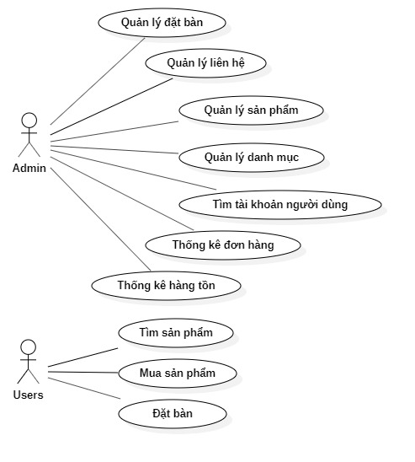

Hình : Sơ đồ Usecase tổng quát

### 2. Sơ đồ thành phần

#### 2.1 Usecase Tìm sản phẩm

**Tác nhân:** Khách hàng

**Mô tả:** Khách hàng có thể tìm sản phẩm theo tên sản phẩm. Nhập tên hàng, hệ thống sẽ tìm kiếm theo yêu cầu và gửi kết quả lại cho khách hàng biết.

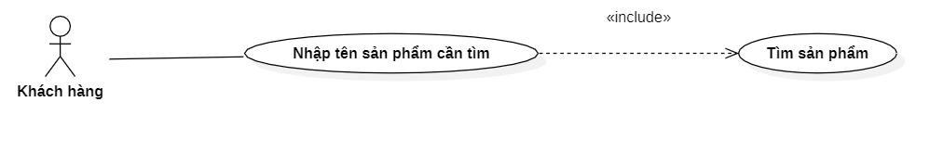

Hình : Sơ đồ Usecase Tìm sản phẩm

#### 2.2 Usecase Mua hàng

**Tác nhân:** Khách hàng

**Mô tả:** Khách hàng sẽ thêm sản phẩm vào giỏ hàng. Sau đó nhấn mua, hệ thống sẽ lấy thông tin khách và liên hệ lại để xác nhận đơn hàng.

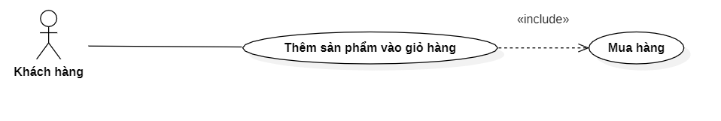

Hình : Sơ đồ Usecase Mua hàng

#### 2.3 Usecase Đặt bàn

**Tác nhân:** Khách hàng

**Mô tả:** Khách hàng sẽ nhập thông tin, yêu cầu, phản hồi, lời nhắn,… vào form liên hệ. Sau đó nhấn gửi, hệ thống sẽ ghi nhận lại phản hồi của khách khách và sẽ liên hệ lại để giải quyết yêu cầu hay phản hồi.

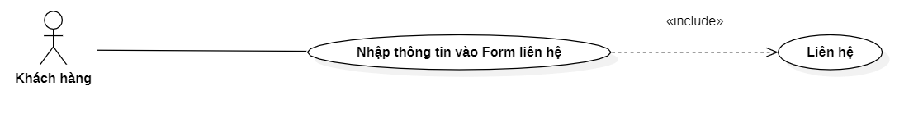

*Hình 4: Sơ đồ Usecase Liên hệ*

#### 2.4 Usecase Quản lý danh mục sản phẩm

**Tác nhân:** Admin

**Điều kiện:** Phải đăng nhập vào hệ thống

**Mô tả:** Nhân viên có thể xem danh mục hiện có và thực hiện các chức năng như: tìm danh mục (nhập tên danh mục cần tìm), sửa danh mục (đổi tên danh mục), thêm danh mục, xóa danh mục.

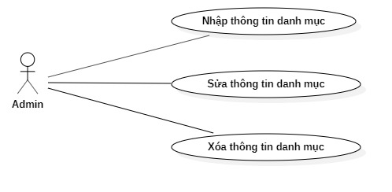

Hình : Sơ đồ Usecase Quản lý danh mục sản phẩm

#### 2.5 Usecase Quản lý sản phẩm

**Tác nhân:** Admin

**Điều kiện:** Phải đăng nhập vào hệ thống

**Mô tả:** Nhân viên có thể xem các sản phẩm hiện có và thực hiện các chức năng như: tìm sản phẩm (nhập tên sản phẩm cần tìm), sửa sản phẩm (thay đổi được tất cả thông tin sản phẩm: tên, giá, mô tả,…), thêm sản phẩm(nhập vào thông tin sản phẩm: tên, giá, mô tả,…), xóa sản phẩm.

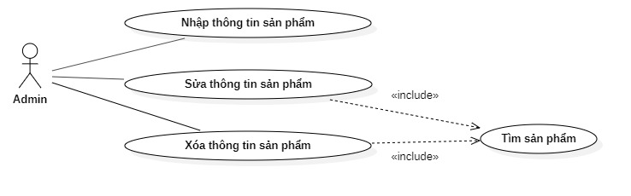

Hình : Sơ đồ Usecase Quản lý sản phẩm

#### 2.6 Usecase thống kê đơn hàng

**Tác nhân:** Admin

**Điều kiện:** Phải đăng nhập vào hệ thống

**Mô tả:** Nhân viên có thể xem các đơn hàng hiện có và thực hiện các chức năng như: tìm đơn hàng (nhập vào mã giao dịch để tìm), cập nhật đơn hàng (cập nhật tình trạng đơn: đã xử lý hay chưa xử lý).

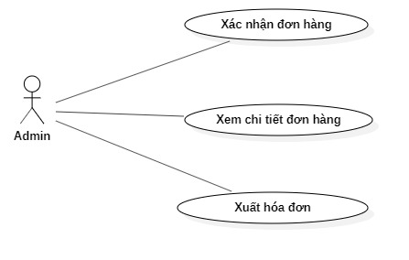

Hình : Sơ đồ Usecase Thống kê đơn hàng

#### 2.7 Usecase Quản lý khách hàng

**Tác nhân:** Admin

**Điều kiện:** Phải đăng nhập vào hệ thống

**Mô tả:** Nhân viên có thể xem thông tin khách hàng. Có thể tìm khách hàng bằng cách nhập mã số, tên đăng nhập, họ tên, địa chỉ, số điện thoại, email của khách vào thanh tìm kiếm để tìm.

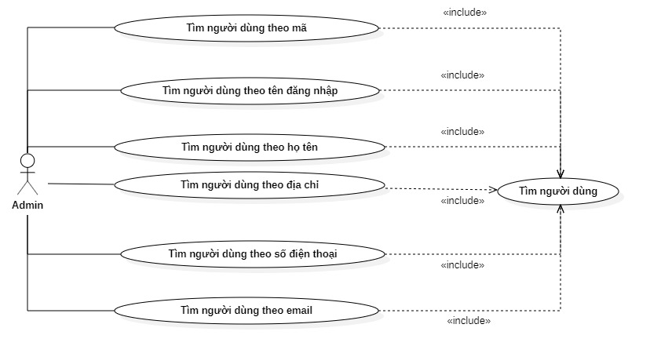

*Hình 8: Sơ đồ Usecase Quản lý khách hàng*

#### 2.8 Usecase Quản lý liên hệ

**Tác nhân:** Admin

**Điều kiện:** Phải đăng nhập vào hệ thống

**Mô tả:** Nhân viên có thể xem nội dung liên hệ của khách (lời nhắn, yêu cầu, phản hồi,..). Có thể xóa liên hệ và tìm liên hệ (nhập vào tên khách để tìm).

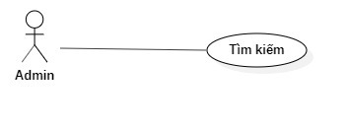

Hình : Sơ đồ Usecase Quản lý liên hệ

#### 2.9 Usecase Quản lý đặt bàn

**Tác nhân:** Admin

**Điều kiện:** Phải đăng nhập vào hệ thống

**Mô tả:** Nhân viên có thể xem nội dung đặt bàn của khách và xác nhận trạng thái của đơn đặt bàn.

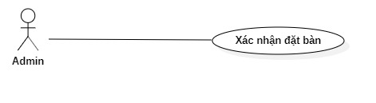

Hình : Sơ đồ Usecase Quản lý đặt bàn

#### 2.10 Usecase Thống kê hàng tồn

**Tác nhân:** Admin

**Điều kiện:** Phải đăng nhập vào hệ thống

**Mô tả:** Nhân viên có thể xem nội dung đặt bàn của khách và xác nhận trạng thái của đơn đặt bàn.

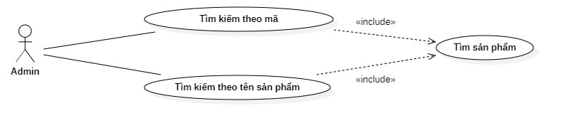

Hình : Sơ đồ Usecase Thống kê hàng tồn

#### 2.11 Usecase Chi tiết

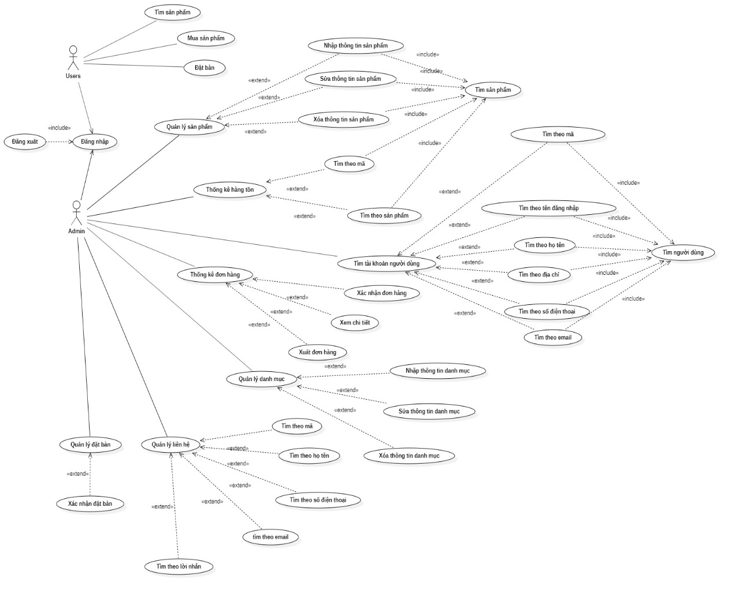

Hình : Sơ đồ Usecase Chi tiết

## II. Sơ đồ lớp

Thông qua Usecase chi tiết, ta có thể xây dựng một sơ đồ gồm các lớp liên kết chặt chẽ với nhau như sau:

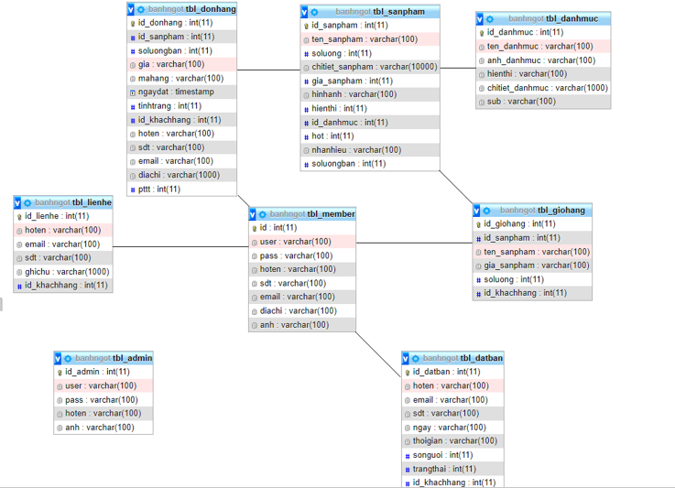

Hình : Sơ đồ lớp

## III. Sơ đồ hoạt động

### 1. Sơ đồ hoạt động tạo tài khoản

Nhân viên tạo tài khoản phân loại tài khoản và lưu vào hệ thống, hệ thống kiểm tra thông tin tài khoản nếu thông tin nhập có sẵn sẽ thông báo tài khoản đã tồn tại và kết thúc. Ngược lại tạo tài khoản và cấp quyền thông báo tạo tài khoản thành công và kết thúc.

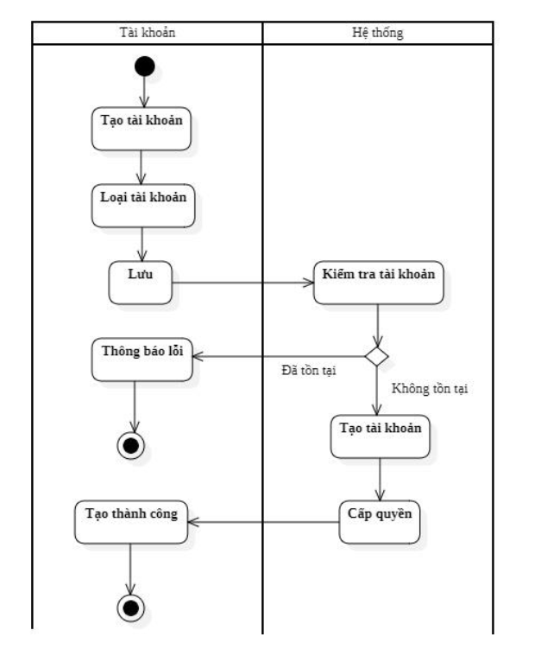

Hình : Sơ đồ hoạt động tạo tài khoản

### 2. Sơ đồ hoạt động đăng nhập

Nhân viên nhập tài khoản và nhập mật khẩu hệ thống kiểm tra thông tin và xác nhận, nếu tài khoản có tồn tại hệ thống sẽ kiểm tra mật khẩu và tài khoản nếu đúng thông báo đăng nhập thành công và kết thúc. Ngược lại, thông báo thông báo tài khoản và mật khẩu không đúng kết thúc. Nếu chưa có tài khoản thông báo tài khoản không tồn tại.

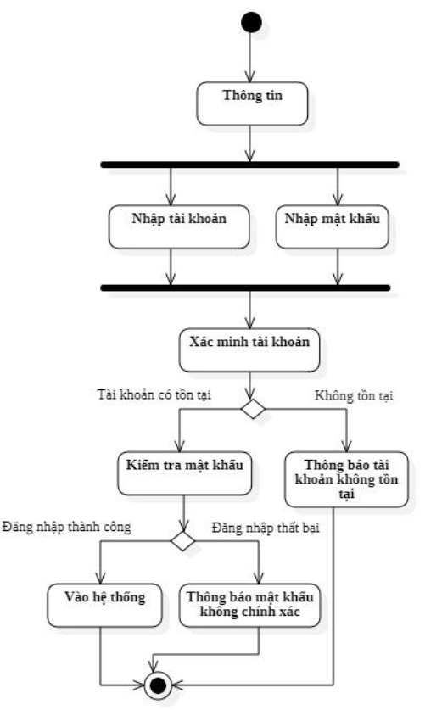

Hình : Sơ đồ hoạt động đăng nhập

### 3. Sơ đồ hoạt động bán hàng

Khách hàng gửi đơn hàng, nhân viên tiếp nhận đơn hàng, tiến hàng kiểm tra hàng mà khách đã đặt mua. Thông báo cho khách, chuẩn bị hàng và hóa đơn. Sau đó gửi hàng cho khách. Khách nhận hàng và hóa đơn tiến hành thanh toán rồi kết thúc.

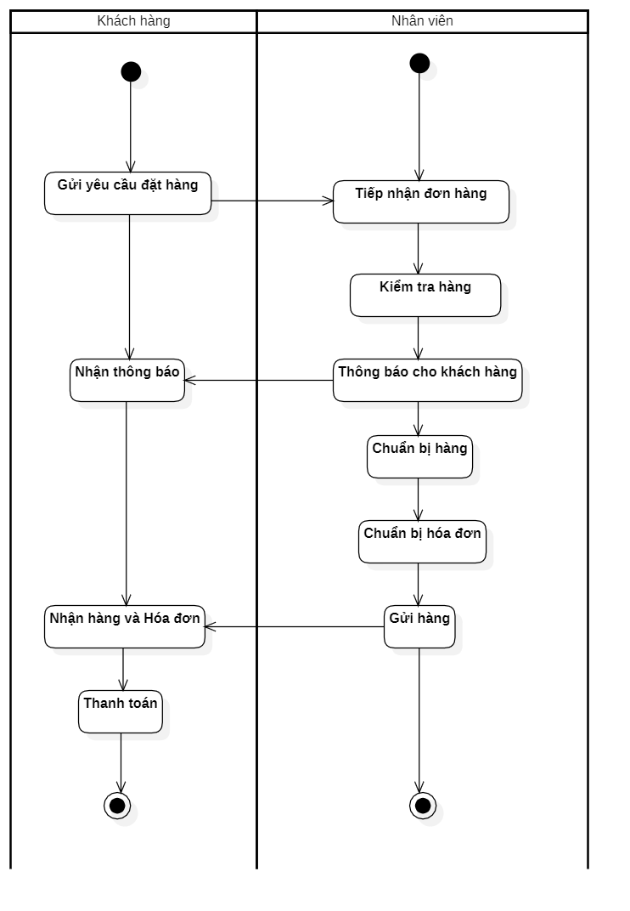

Hình : Sơ đồ hoạt động bán hàng

### 

### 4. Sơ đồ hoạt động đặt bàn

Khách hàng chọn danh mục đặt bàn, điền thông tin vào form đặt bàn. Tiến hành kiểm tra dữ liệu mà khách đã nhập sau đó thông báo cho kết quả cho khách và kết thúc.

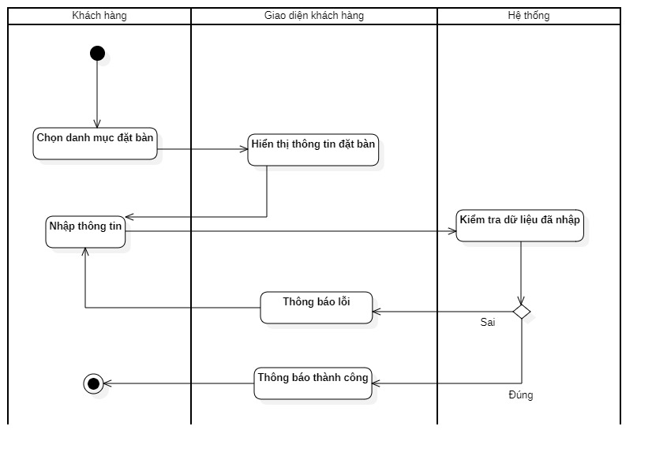

Hình : Sơ đồ hoạt động đặt bàn

### 5. Sơ đồ hoạt động cập nhật và thống kê thông tin

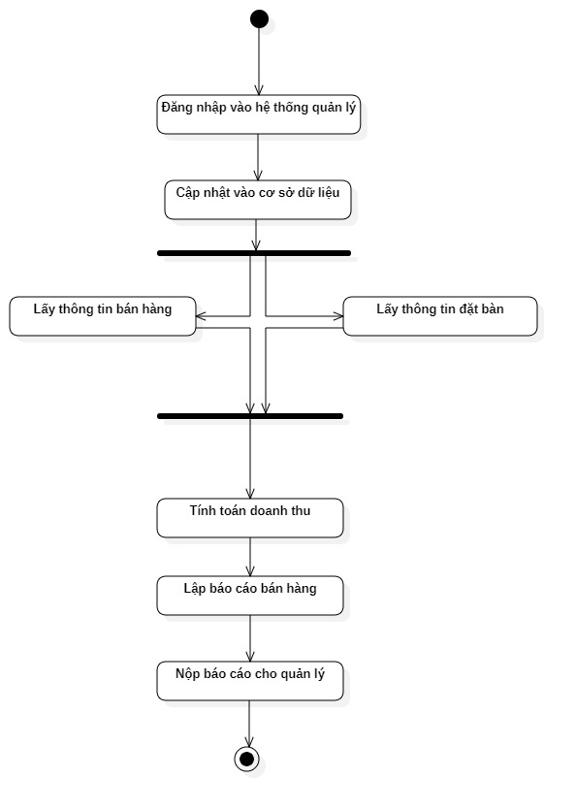

Hình : Sơ đồ hoạt động Cập nhật và thống kê thông tin

## IV. Sơ đồ trạng thái

### 1. Sơ đồ trạng thái xuất hàng

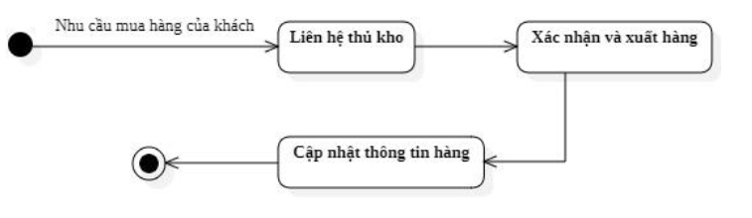

Hình : Sơ đồ trạng thái xuất hàng

### 2. Sơ đồ trạng thái mua hàng

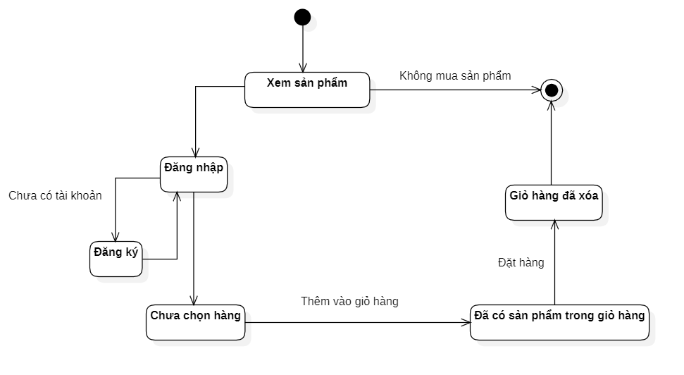

*Hình 20: Sơ đồ trạng thái mua hàng*

### 3. Sơ đồ trạng thái cập nhật thông tin

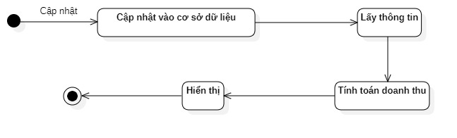

Hình : Sơ đồ trạng thái cập nhật thông tin

## V. Sơ đồ tuần tự

### 1. Sơ đồ tuần tự tìm kiếm

**Tác nhân:** Khách hàng

**Điều kiện:** Yêu cầu tìm hàng

**Mô tả:** Khách hàng chọn chức năng tìm kiếm và nhập thông tin cần tìm vào. Form điều kiện xử lý và kiểm tra câu lệnh để thực hiện tìm hàng. Nếu thông tin cần tìm có trong CSDL thì sẽ hiển thị ra kết quả tìm kiếm cho khách.

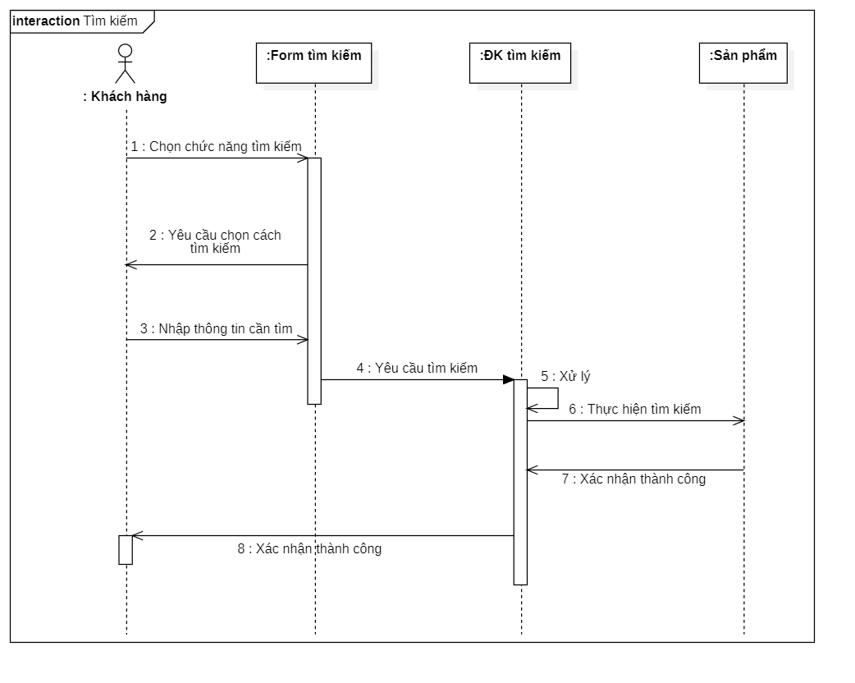

Hình : Sơ đồ tuần tự tìm kiếm

### 2. Sơ đồ tuần tự bán hàng

**Tác nhân:** Khách hàng, nhân viên

**Điều kiện:** Khách hàng gửi yêu cầu đặt hàng. Nhân viên tiếp nhận yêu cầu

**Mô tả:** Khi tiếp nhận yêu cầu đặt hàng nhân viên sẽ kiểm tra thông tin và thông báo cho khách tình trạng đơn. Tiếp theo là lưu lại thông tin đơn hàng và tiến hành gửi hàng. Sau khi kiểm tra thông tin thanh toán của đơn đã giao sẽ thông báo cho khách kết quả thanh toán.

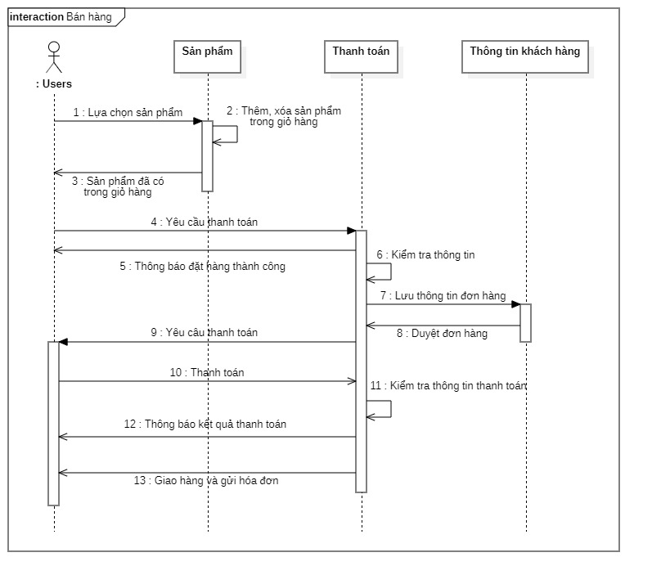

Hình : Sơ đồ tuần tự bán hàng

## VI. Sơ đồ thành phần

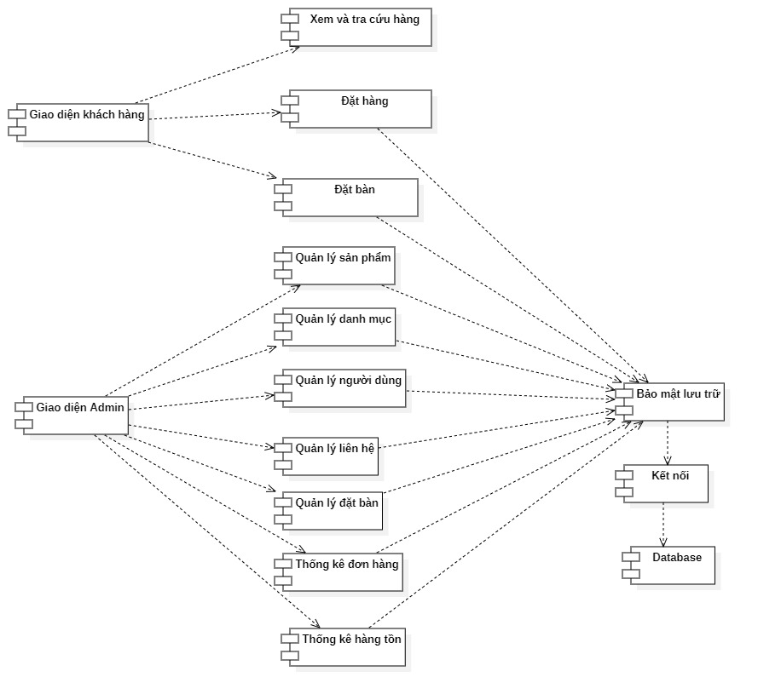

Hình : Sơ đồ thành phần Website của cửa hàng

## VII. Sơ đồ triển khai

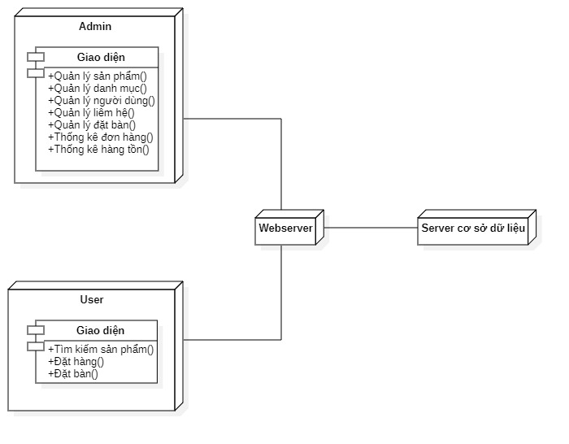

Hình : Sơ đồ triển khai của Website

# CHƯƠNG 3: XÂY DỰNG DEMO WEBSITE VĂN PHÒNG PHẨM

🙧🟍🙥

## I. Giao diện chính

### 1. Giao diện Trang chủ

Giao diện trang chủ là trang chính, chứa tất cả các mục để lựa chọn. Từ trang chủ khách hàng có thể tìm thấy mọi thông tin cần thiết như: xem thông tin các sản phẩm, tìm kiếm sản phẩm, mua sản phẩm, xem bảng giá, liên hệ với cửa hàng,…

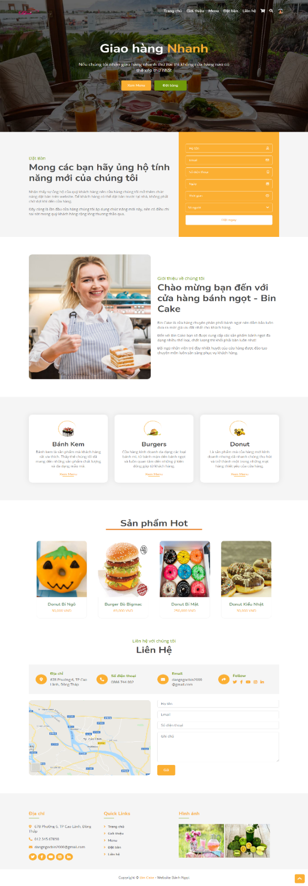

Hình : Giao diện trang chủ

### 2. Giao diện trang Giới thiệu

Ở đây khách có thể xem được thông tin của cửa hàng như: lịch sử ra đời, mô tả cửa hàng, định hướng hoạt động, địa chỉ, liên hệ.

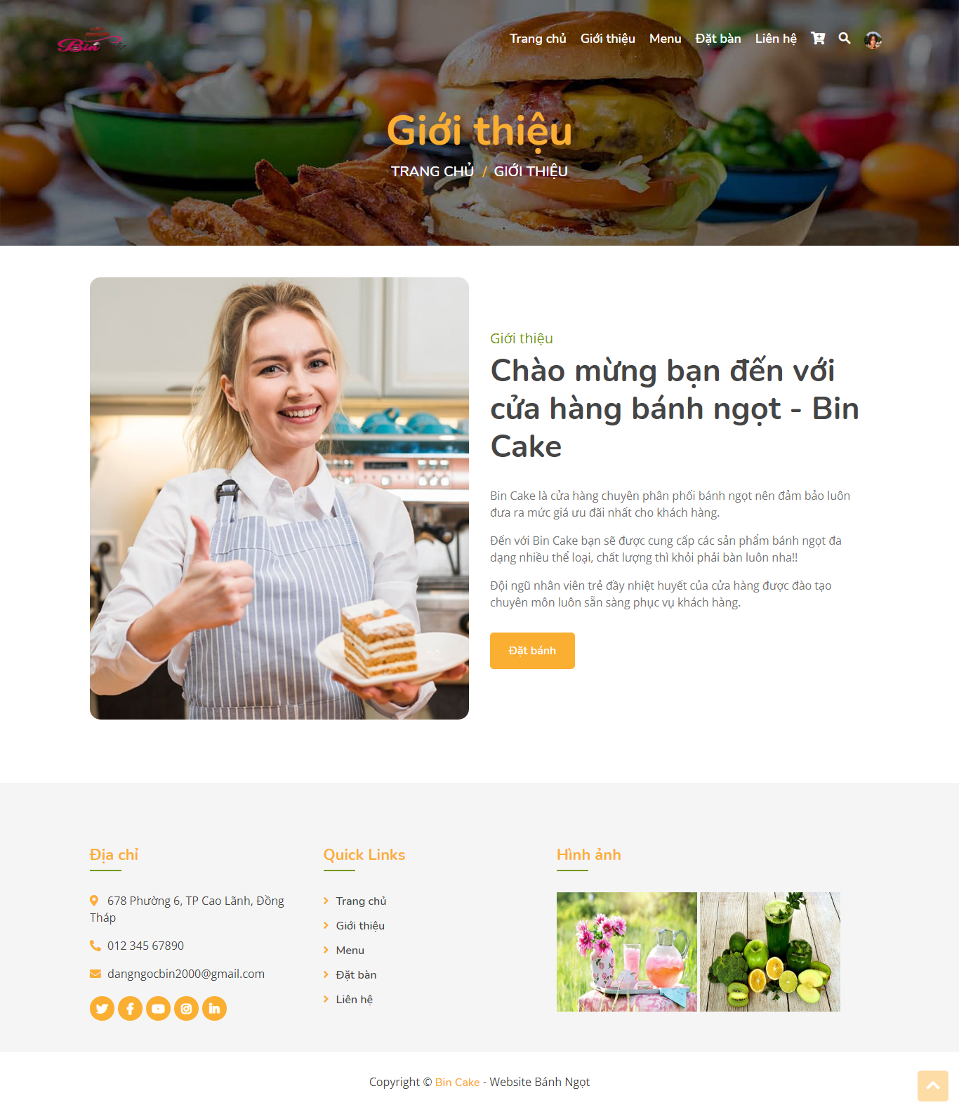

Hình : Giao diện trang Giới thiệu

### 3. Giao diện trang Menu

Khách có thể xem được tất cả danh sách sản phẩm đang có trong cửa hàng, với số lượng và đa dạng các loại sản phẩm người dùng có thể lựa chọn sản phẩm mình thích.

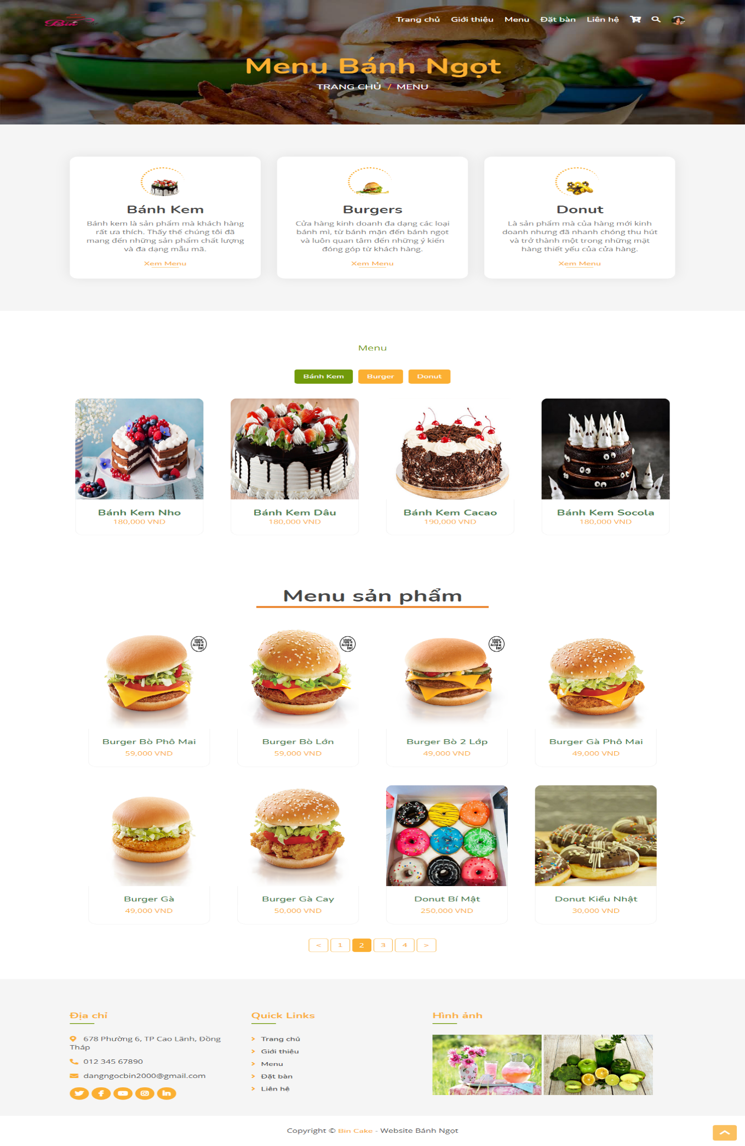

Hình : Giao diện trang Menu

### 4. Giao diện trang Tìm kiếm sản phẩm

Sau khi nhập nội dung tìm kiếm và nhấn nút tìm (hình kính lúp). Khách sẽ được chuyển đến trang hiển thị kết quả tìm kiếm. Ở đây khách có thể nhấn vào sản phẩm để xem thông tin và thêm vào giỏ hàng.

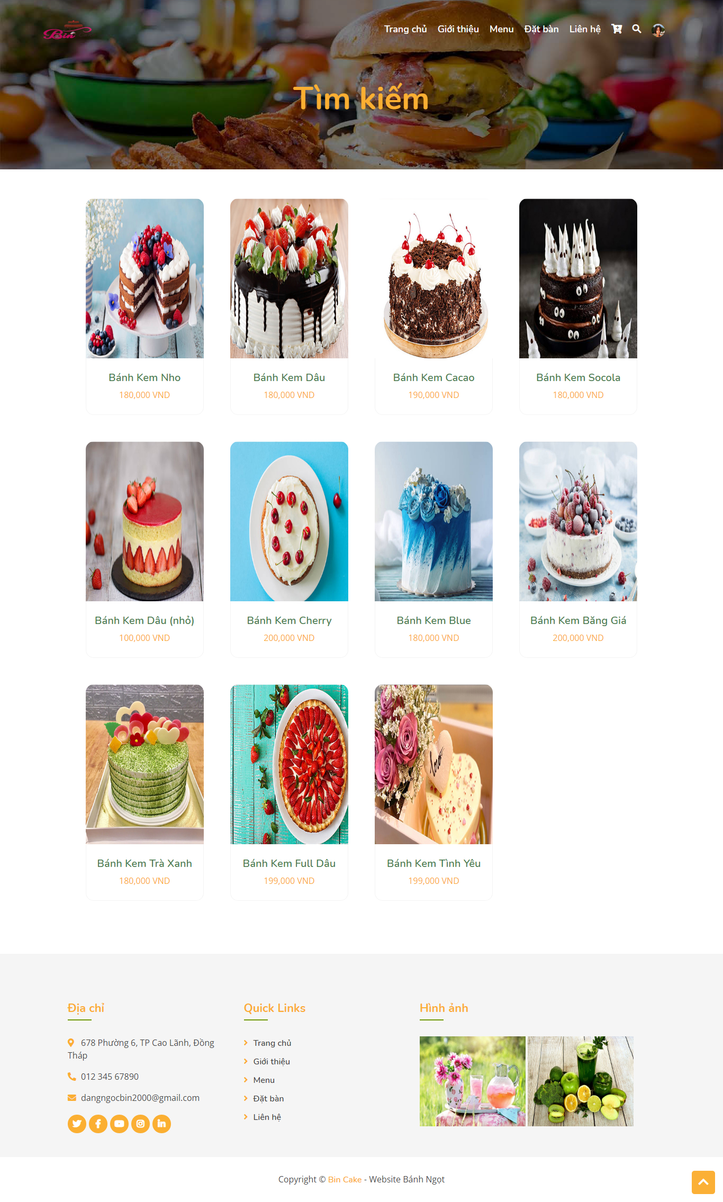

Hình : Giao diện trang Tìm kiếm sản phẩm

### 5. Giao diện trang Đặt bàn

Khách hàng có thể nhập thông tin của mình và chọn số người đi đến cửa hàng bánh. Khi thông tin được xác nhận chỉ cần khách hàng đi đến đúng ngày và giờ đăng ký đặt bàn thì nhân viên sẽ sắp xếp bàn.

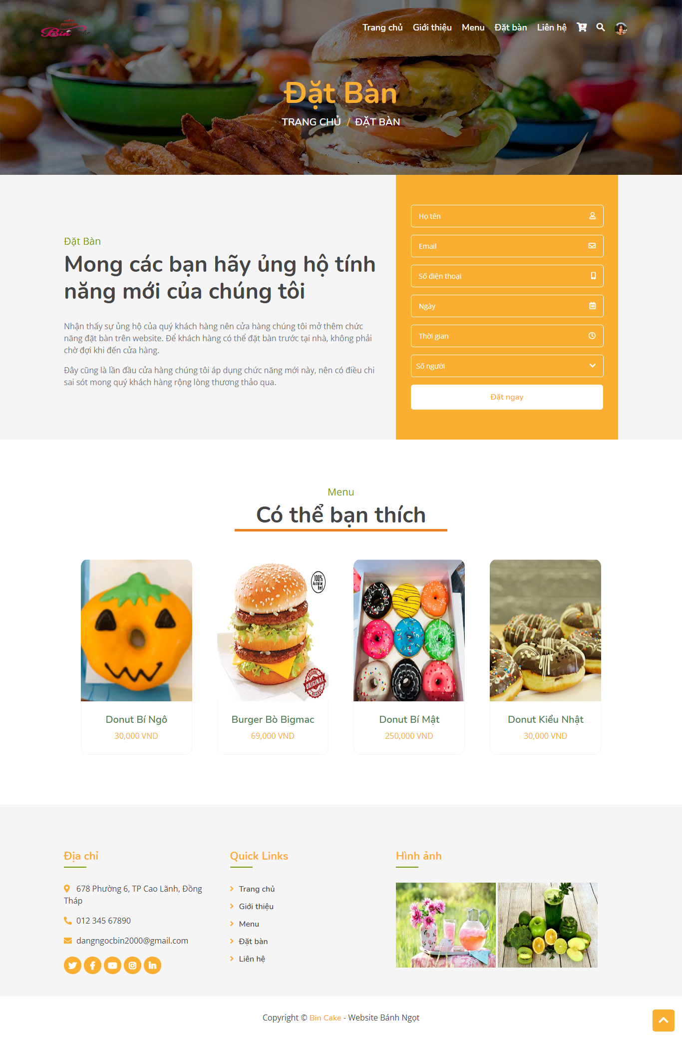

Hình : Giao diện trang Đặt bàn

### 6. Giao diện trang Chi tiết sản phẩm

Là trang hiển thị thông tin chi tiết về sản phẩm: giá, nhà sản xuất, mô ta tả sản phẩm, tình trạng hàng… giúp cho khách hàng có cái nhìn tổng quan về sản phẩm. Là cơ sở để khách hàng quyết định có nên mua sản ph hay không. Ngoài ra, còn có thêm mục “Có thể bạn thích” để khách hàng có thể tham khảo và chọn mua.

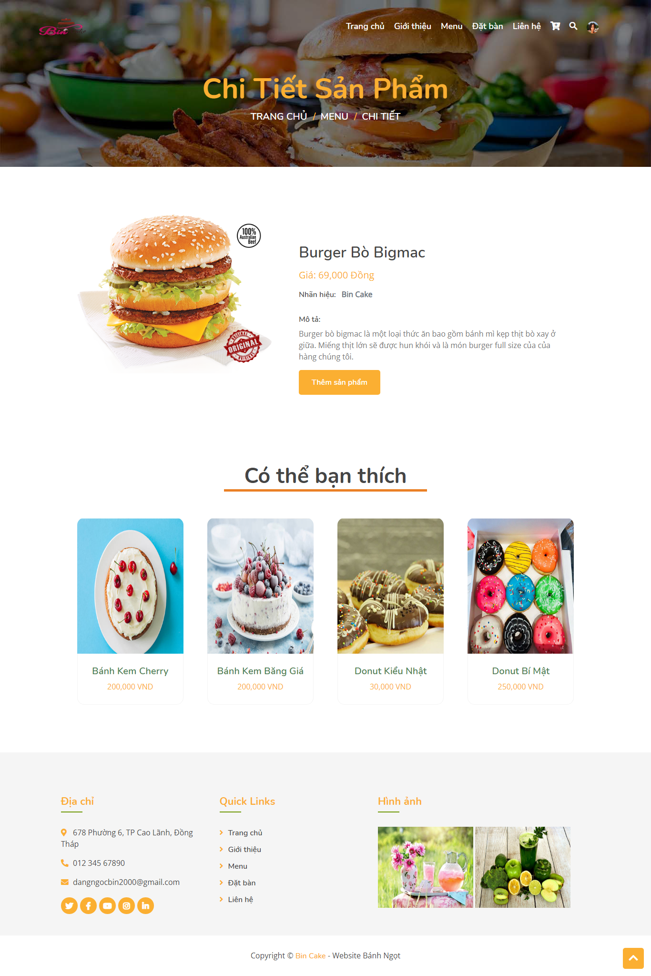

Hình : Giao diện trang Chi tiết sản phẩm

### 7. Giao diện trang Liên hệ

Trang liên hệ là cầu nối giữa khách hàng và cửa hàng. Tại đây khách hàng có thể gửi các yêu cầu, thắc mắc cũng như ý kiến đóng góp của mình tới cửa hàng.

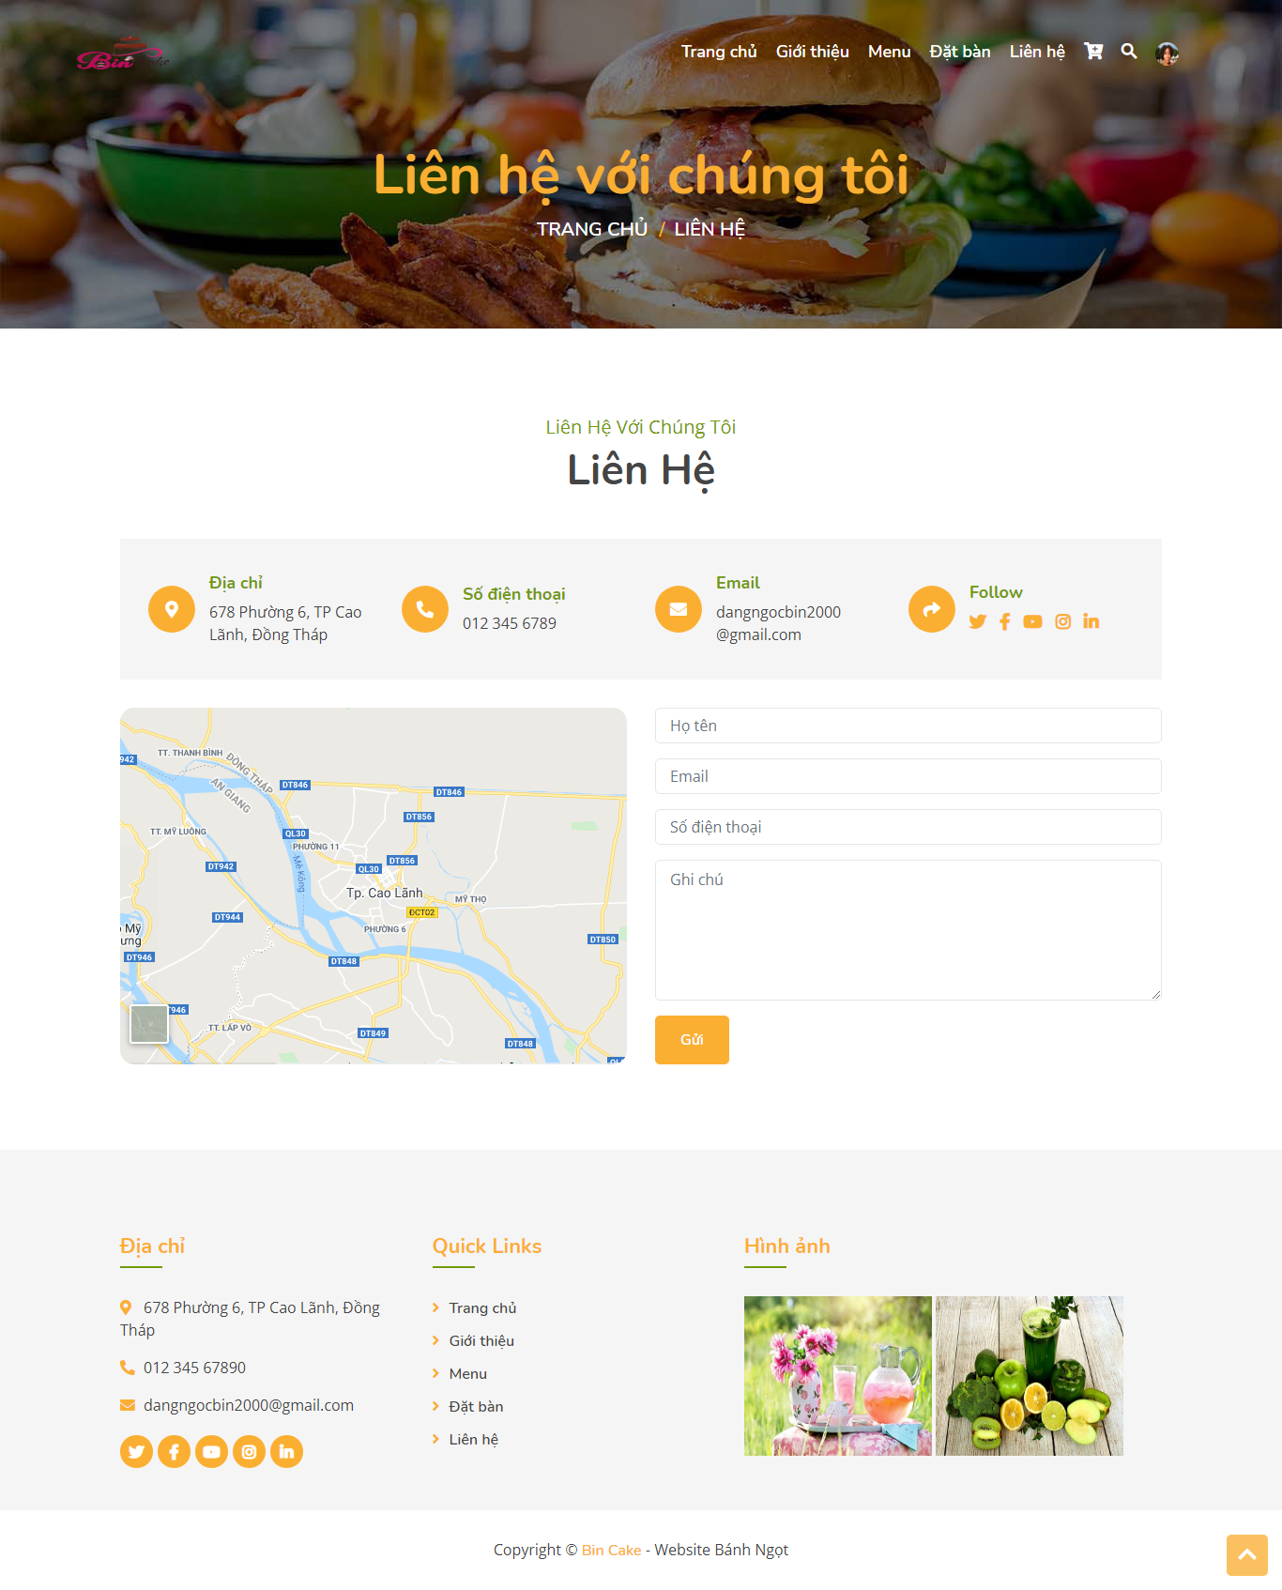

Hình : Giao diện trang Liên hệ

### 8. Giao diện Đăng ký tài khoản

Tại đây khách hàng sẽ điền đầy đủ thông tin cá nhân và đăng ký cho mình một tài khoản để dùng cho việc mua hàng trên Website.

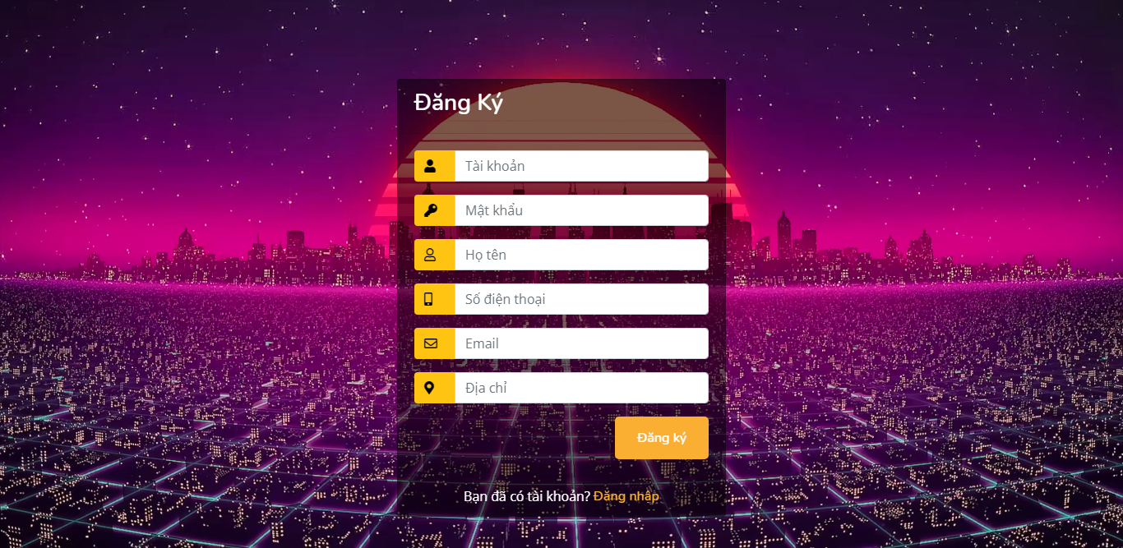

Hình : Giao diện Đăng ký tài khoản

### 9. Giao diện Đăng nhập tài khoản

Sau khi đã đăng ký tài khoản thành công. Khách hàng sẽ nhập tên tài khoản và mật khẩu của mình để đăng nhập vào Website, nếu chưa có tài khoản thì có thể nhấn nút đăng ký để tạo tài khoản mới.

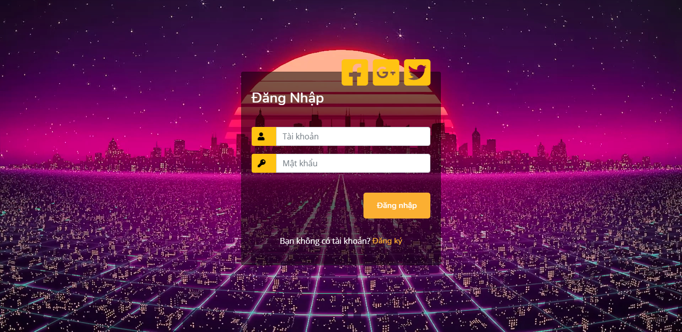

Hình : Giao diện Đăng nhập tài khoản

### 10. Giao diện trang Giỏ hàng

Trang giỏ hàng là trang mà khách hàng có thể xem được các sản phẩm mà mình đã chọn. Tại đây khách có thể biết được số lượng mặt hàng mà mình đã chọn cũng như tổng số tiền mà khách cần phải thanh toán. Khách hàng có thể thêm, cập nhật số lượng cũng như xoá bỏ sản phẩm đã chọn ngay tại giao diện giỏ hàng.

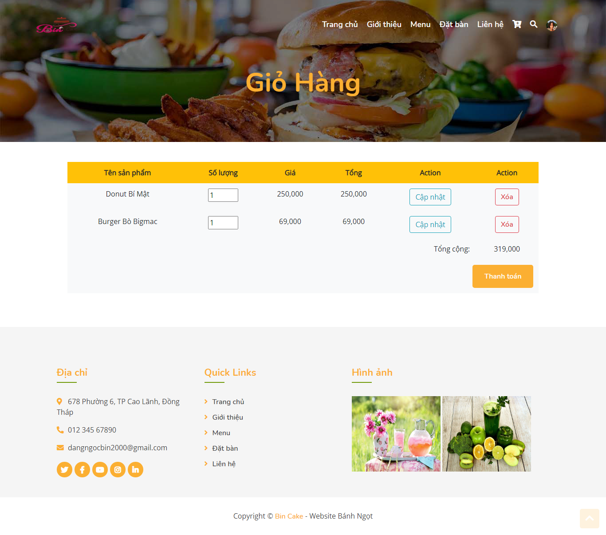

Hình : Giao diện trang Giỏ hàng

### 11. Giao diện trang Thanh toán

Trang thanh toán là trang mà khách hàng có thể xem được các sản phẩm mà mình đã chọn. Tại đây khách có thể biết được số lượng mặt hàng mà mình đã chọn cũng như tổng số tiền mà khách cần phải thanh toán.Khách hàng nhập vào thông tin người nhận và chọn phương thức thanh toán.

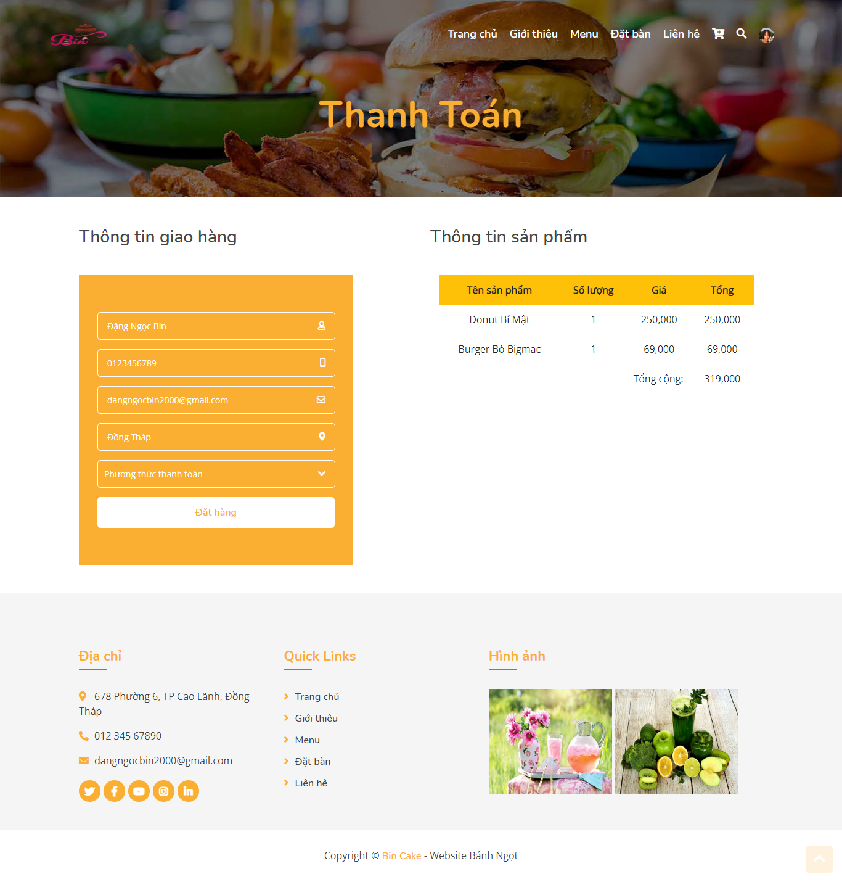

Hình : Giao diện trang Giỏ hàng

### 12. Giao diện trang Đơn hàng của tôi

Trang đơn hàng của tôi là trang mà khách hàng có thể xem lại được các sản phẩm mà mình đã chọn và thông tin người nhận hàng. Khách hàng còn có thể hủy đơn hàng đã đặt nếu đạt được điều kiện hủy đơn.

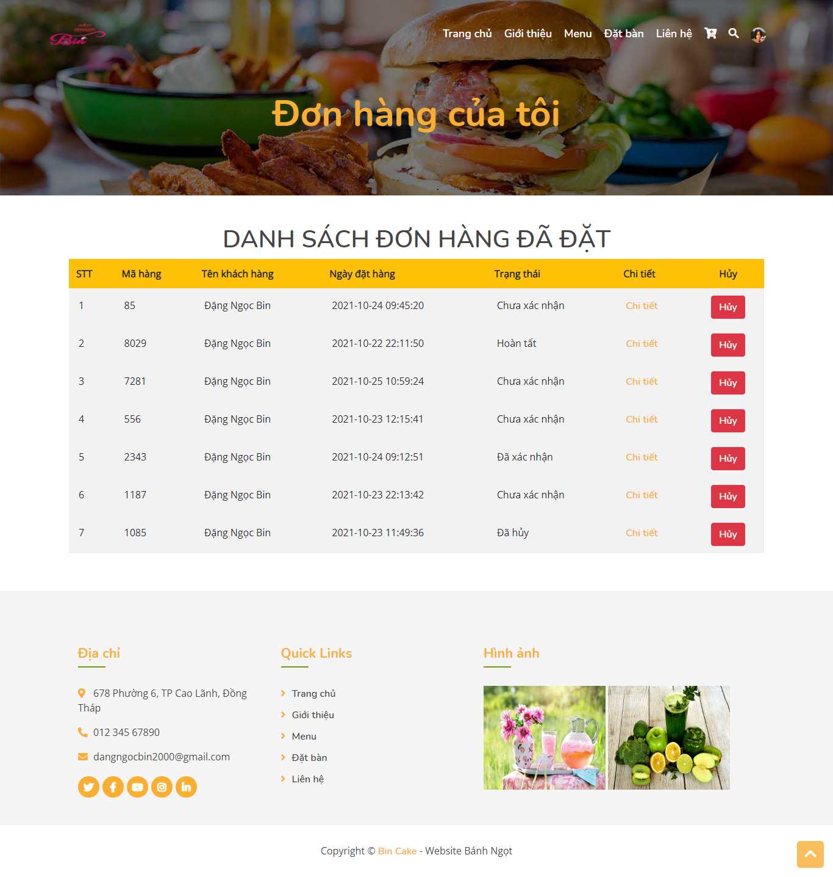

Hình : Giao diện trang Đơn hàng của tôi

### 13. Giao diện trang Đơn đặt bàn của tôi

Trang đơn đặt bàn của tôi là trang mà khách hàng có thể xem lại được thông tin người đặt bàn. Khách hàng còn có thể hủy đơn đặt bàn đã đặt nếu đạt được điều kiện hủy đơn.

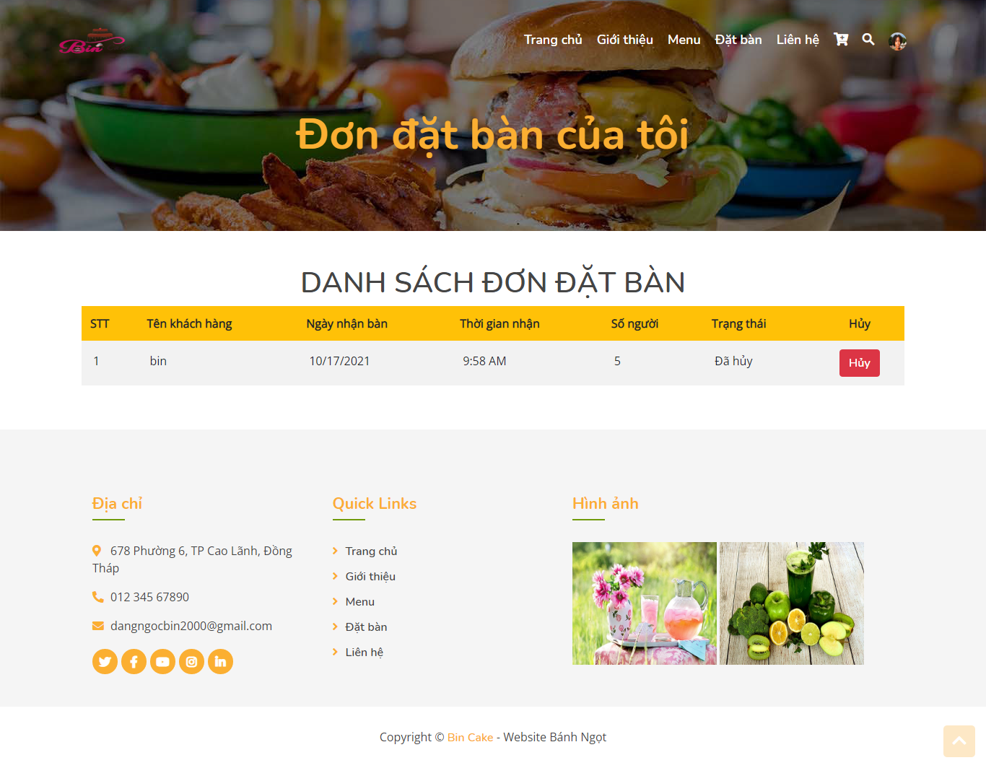

Hình : Giao diện trang Đơn đặt bàn của tôi

## II. Các giao diện chức năng

### 1. Đăng nhập trang Quản lý – Cập nhật

Đây là trang đăng nhập dành cho Admin (nhân viên bán hàng). Nhân viên sẽ được cấp tài khoản và có thể đăng nhập vào trang “Quản lý - Cập nhật”.

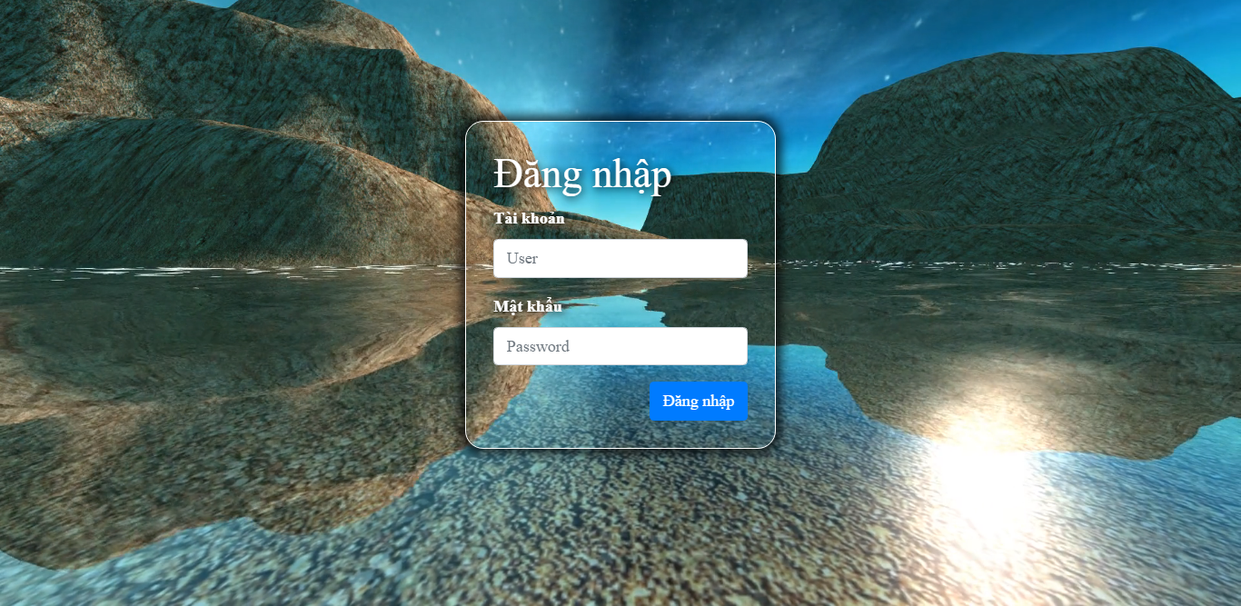

Hình : Đăng nhập trang Quản lý – Cập nhật

### 2. Giao diện Dashboard

Sau khi đăng nhập thành công vào trang “Quản lý – Cập nhật”. Nhân viên có thể xem tất cả thông tin thống kê ở trang này

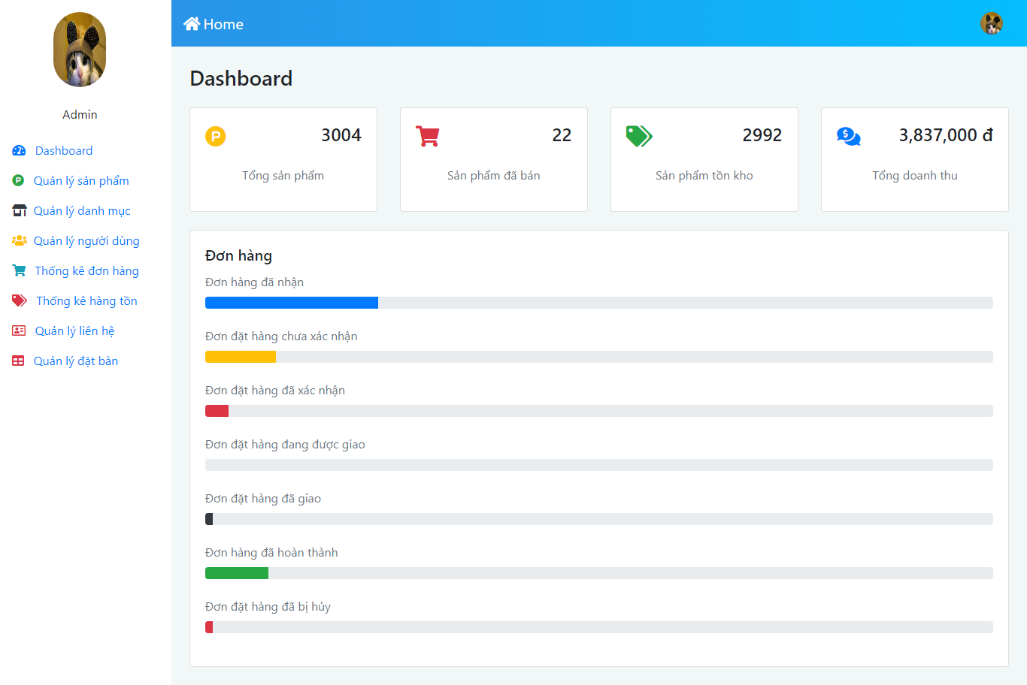

Hình : Giao diện Dashboard

### 3. Giao diện Lời nhắn của khách

Tại mục “Quản lý liên hệ” nhân viên có thể xem lời nhắn, phản hồi yêu cầu của khách”. Ngoài ra, cũng có thể tìm kiếm lời nhắn của khách bằng cách nhập tên khách vào thanh tìm kiếm.

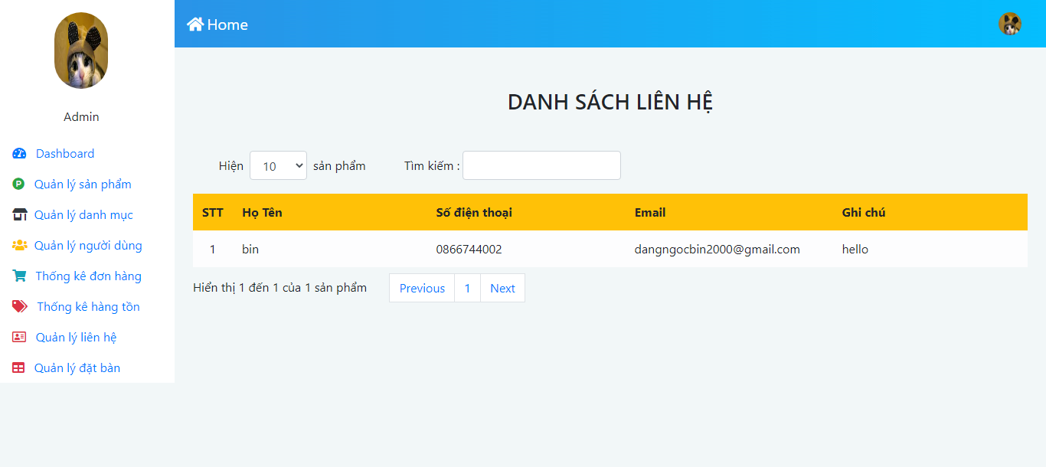

Hình : Giao diện Lời nhắn của khách

### 4. Giao diện Quản lý danh mục

Tại mục “Quản lý danh mục” ta có thể xem, thêm, sửa và xóa danh mục.

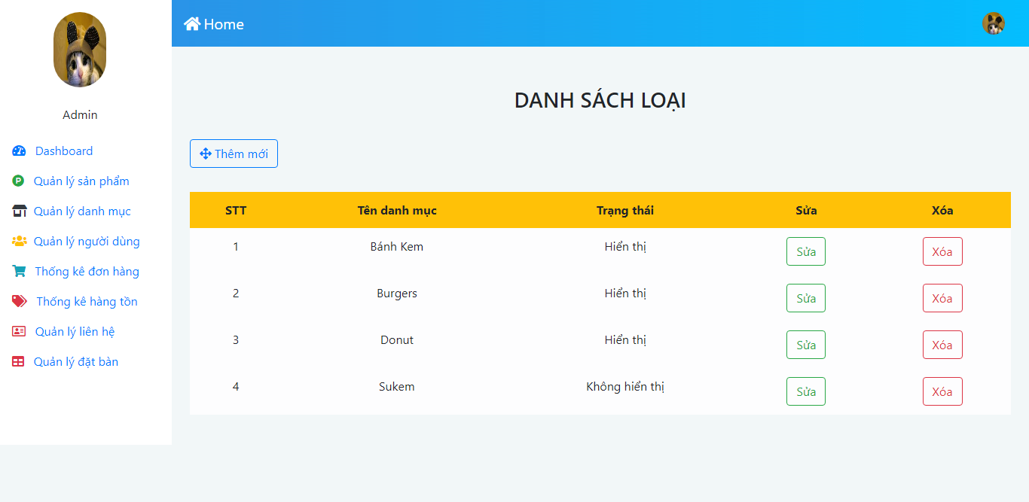

Hình : Giao diện Quản lý danh mục

### 5. Giao diện Quản lý sản phẩm

Tại mục “Quản lý sản phẩm” ta có thể xem, thêm, xóa, sửa phần mô tả sản phẩm, cập nhật lại thông tin sản phẩm (tên, hình ảnh, giá, danh mục,…), và tìm kiếm sản phẩm. Nhập tên sản phẩm vào thanh tìm kiếm để tìm sản phẩm.

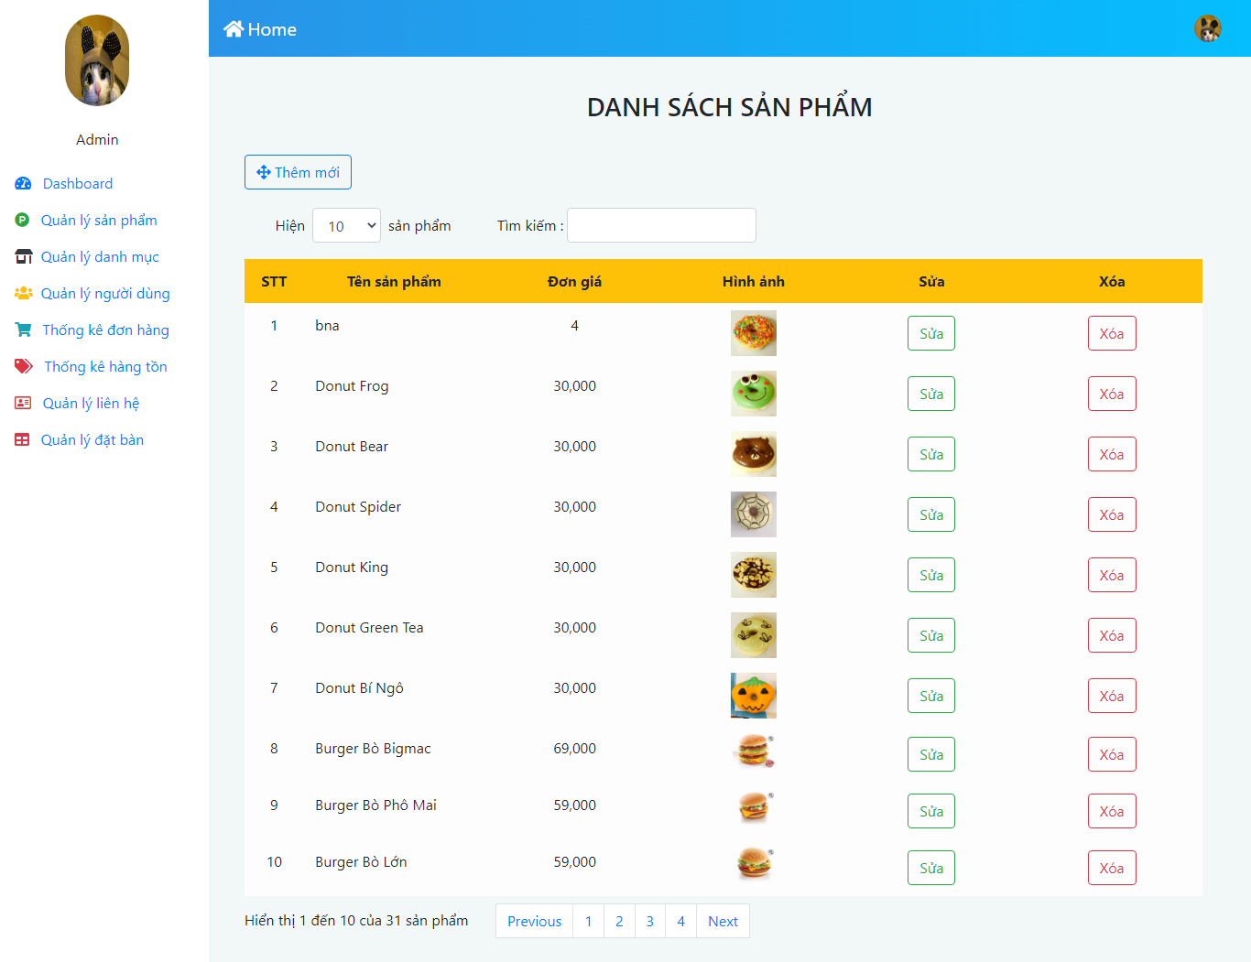

Hình : Giao diện Sản phẩm

### 6. Giao diện Thống kê đơn hàng

Tại mục “Thống kê đơn hàng” ta có thể xem, cập nhật tình trạng đơn và xuất hóa đơn.

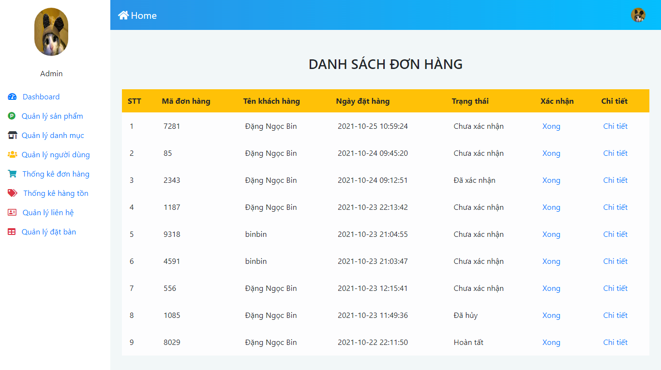

Hình : Giao diện Thống kê đơn hàng

### 7. Giao diện Quản lý người dùng

Tại mục “Khách hàng” ta có thể xem thông tin khách. Có thể nhập một trong tất cả thông tin của khách hàng muốn tìm vào thanh tìm kiếm để tìm khách hàng đó.

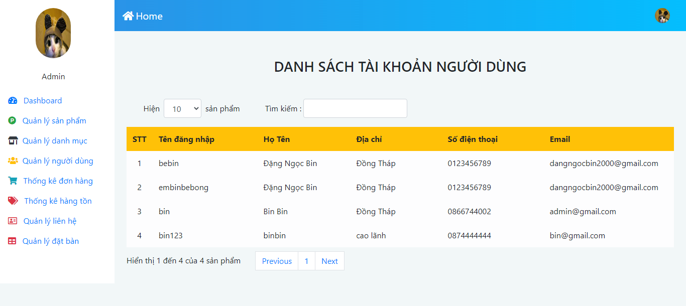

Hình : Giao diện Quản lý người dùng

### 8. Giao diện Quản lý đặt bàn

Tại mục “Quản lý đặt bàn” ta có thể xem thông tin khách hàng đặt bàn. Nhân viên có thể cập nhật trạng thái đơn đặt bàn để khách hàng biết đơn đã được duyệt hay chưa.

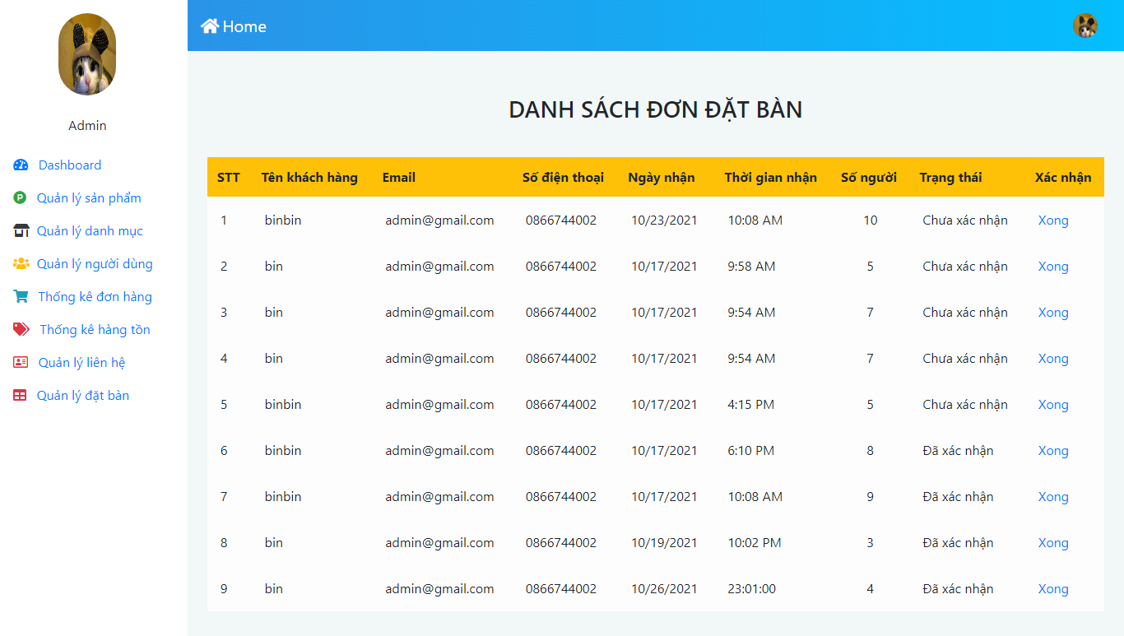

Hình : Giao diện Quản lý đặt bàn

### 9. Giao diện Thống kê hàng tồn

Tại mục “Thống kê hàng tồn” ta có thể xem thông tin, số lượng sản phẩm còn lại trong cửa hàng. Có thể nhập một trong tất cả thông tin của khách hàng muốn tìm vào thanh tìm kiếm để tìm khách hàng đó.

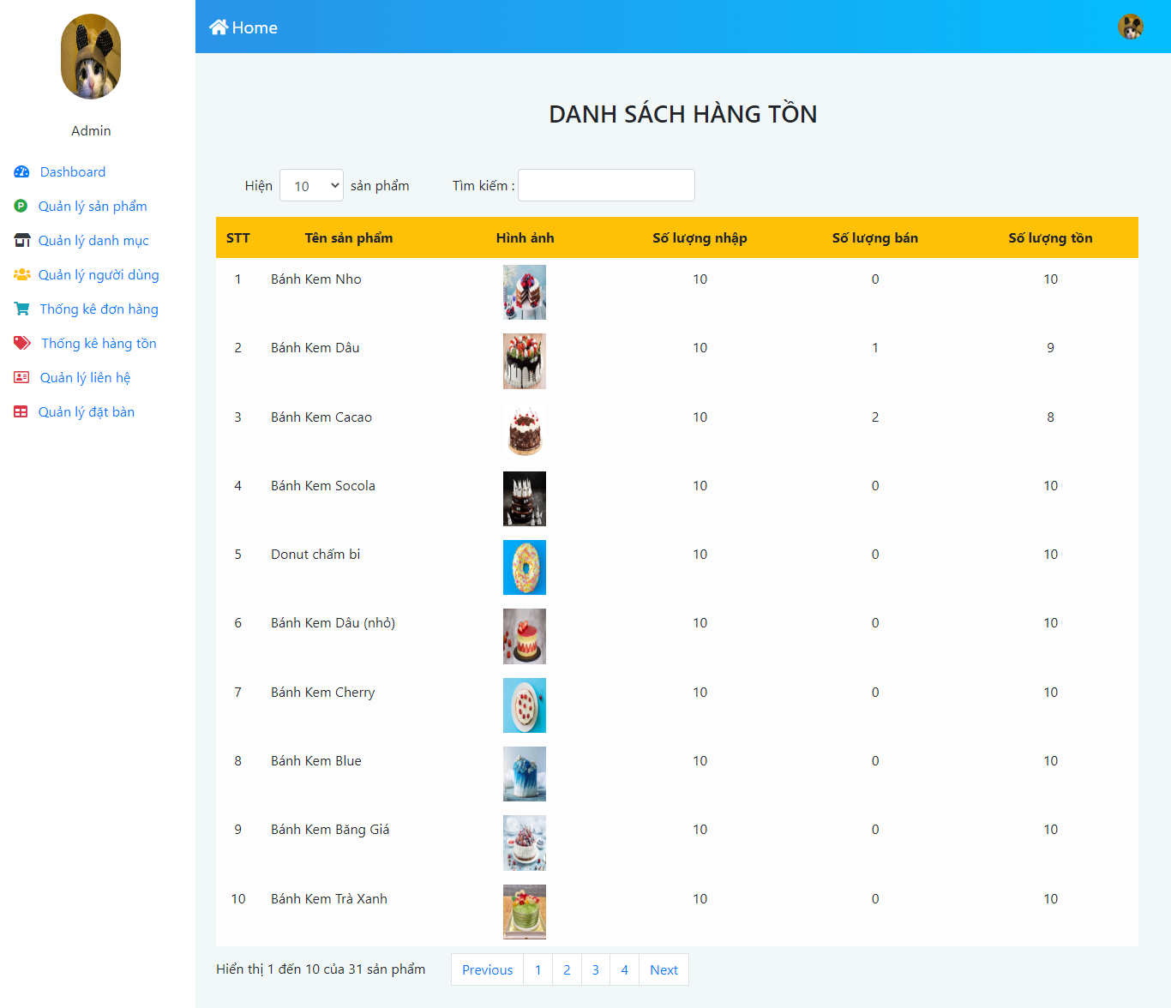

Hình : Giao diện Thống kê hàng tồn

## III. Hướng dẫn sử dụng Website

### 1. Đối tượng sử dụng

Ta có 3 đối tượng truy cập vào Website:

- Khách hàng chỉ vào xem (không đăng ký tài khoản)

- Khách hàng vào xem và mua hàng (có đăng ký tài khoản)

- Người quản trị (nhân viên bán hàng)

### 2. Khách hàng không đăng ký tài khoản

Với khách hàng không đăng ký tài khoản thì vẫn sử dụng được các chức năng có trên Website ngoại trừ thêm vào giỏ mua hàng và đặt bàn *(chi tiết về giao diện và cách dùng đã trình bày ở phần trên)*.

### 3. Khách hàng có đăng ký tài khoản

Khách hàng đã đăng ký tài khoản thì có thể sử dụng được tất cả các chức năng có trên Website ngoại trừ đăng nhập vào trang quản trị *(chi tiết về giao diện và cách dùng đã trình bày ở phần trên)*.

### 4. Người quản trị

Với tài khoản của người quản trị thì chỉ có thể đăng nhập vào trang quản trị không thể đăng nhập vào trang chính của Website. Người quản trị có thể thực hiện các chức năng: xem thông tin, quản lý đơn, thêm, sửa, xóa, tìm kiếm *(chi tiết về giao diện và cách dùng đã trình bày ở phần trên)*.

## IV. Tổng kết chương

Qua các phần đã trình bày ở trên ta có thể hình dung được tổng quan về giao diện và chức năng của Website.

Website được chia thành 2 phần giao diện:

- Người dùng

- Quản trị

Ở mỗi giao diện sẽ có tài khoản tương ứng để đăng nhập vào và thực hiện các chức năng có trên giao diện đó.

# PHẦN KẾT LUẬN

🙧🟍🙥

## I. Kết quả đạt được

- Nắm được một số kiến thức về HTML, CSS, JavaScript, MySQL và PHP

- Xây dựng được Website bán hàng với những chức năng theo yêu cầu của đề tài

## II. Hướng phát triển

- Hoàn thiện thêm về giao diện

- Xây dựng thêm chức năng: đánh giá sản phẩm, quản lý kho,…

# TÀI LIỆU THAM KHẢO

**1. Sách, Giáo trình**

[1] Bài giảng “Lập trình Web”, Nguyễn Thị Thanh Thảo

**2. Các trang Web**

[1] <https://topdev.vn/blog/html-la-gi>, Ngày đăng 16/10/2021

[2] <https://dizibrand.com/php>, Ngày đăng 21/8/2021

[3] <https://topdev.vn/blog/css-la-gi>, Ngày đăng 25/8/2020

[4] <https://www.hostinger.vn/huong-dan/javascript-la-gi>, Ngày đăng 22/1/2019

[5] <https://quantrimang.com/tooltip-trong-css-163568>, Ngày đăng 26/5/2019